

**PENGARUH STRUKTUR AKTIVA, RASIO HUTANG, PROFITABILITAS, DAN UKURAN PERUSAHAAN TERHADAP STRUKTUR MODAL PADA PERUSAHAAN *PROPERTY* DAN *REAL ESTATE* YANG TERDAFTAR DI BURSA EFEK INDONESIA PERIODE 2019-2023**

**SKRIPSI**

Oleh:

**Hanin Desiana Putri**

**NPM: 4120600013**

Diajukan Kepada:

**Program Studi Manajemen**

**Fakultas Ekonomi Dan Bisnis**

**Universitas Pancasakti Tegal**

**2024**



**PENGARUH STRUKTUR AKTIVA, RASIO HUTANG, PROFITABILITAS, DAN UKURAN PERUSAHAAN TERHADAP STRUKTUR MODAL PADA PERUSAHAAN *PROPERTY* DAN *REAL ESTATE* YANG TERDAFTAR DI BURSA EFEK INDONESIA PERIODE 2019-2023**

**SKRIPSI**

Diajukan Untuk Memenuhi Persyaratan Memperoleh Gelar Sarjana Manajemen pada Fakultas Ekonomi dan Bisnis Universitas Pancasakti Tegal

Oleh:

**Hanin Desiana Putri**

**NPM: 4120600013**

Diajukan Kepada:

**Program Studi Manajemen**

**Fakultas Ekonomi Dan Bisnis**

**Universitas Pancasakti Tegal**

**2024**

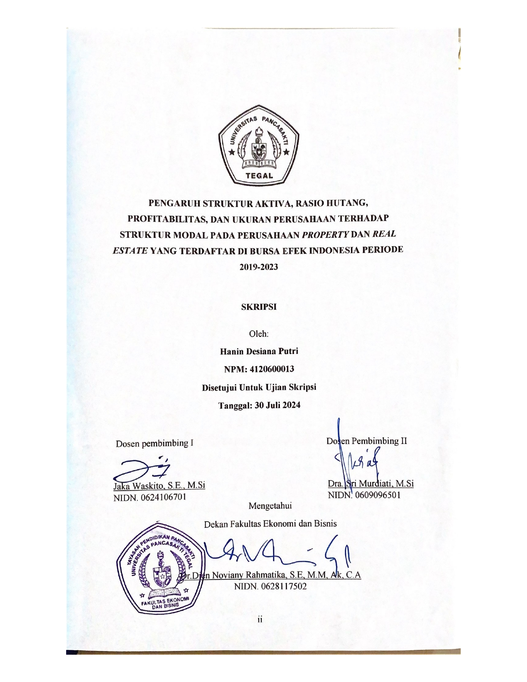

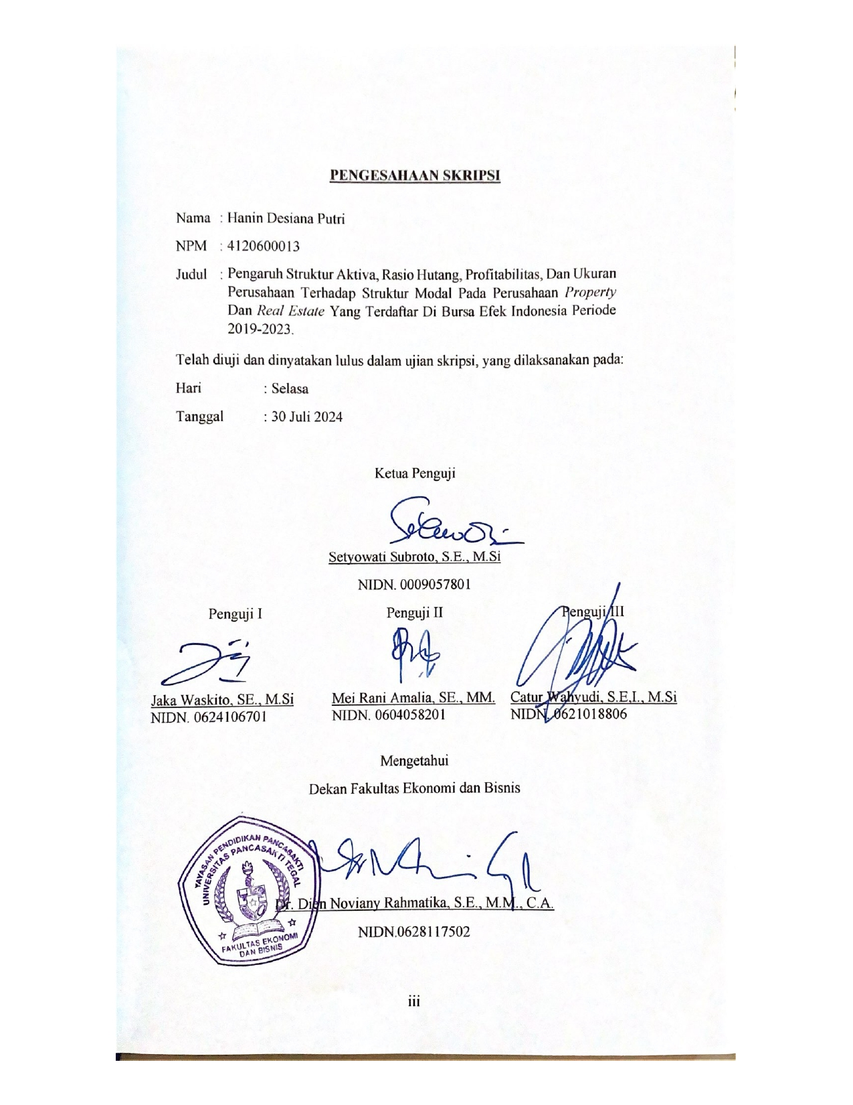

# MOTO DAN PERSEMBAHAN

“Akan selalu ada jalan menuju sebuah kesuksesan bagi siapapun, selama orang tersebut mau berusaha dan bekerja keras untuk memaksimalkan kemampuan yang ia miliki.”

Dengan rasa syukur, skripsi ini saya persembahkan kepada:

1. Allah SWT yang telah memberikan rahmat dan hidayah-Nya.
2. Kedua orang tua saya yang saya cintai, Bapak Tarsono dan Ibu Suwarni terima kasih atas doa, pengorbanan, nasihat, dukungan penuh serta kasih sayang sehingga saya bisa menempuh pendidikan sampai saat ini.
3. Diri saya sendiri Hanin Desiana Putri yang telah berjuang dengan penuh semangat dalam mengerjakan skripsi ini.
4. Kakak dan adik saya yang telah banyak membantu memberikan dukungan kepada saya serta doa sampai saat ini.
5. Partner terbaik Abdan Hidayaturrahman Tomi, yang telah mendampingi dan memberi semangat kepada saya.
6. Dosen pembimbing Ibu Dra. Sri Murdiati, M.Si dan Bapak Jaka Waskito, S.E., M.Si yang telah memberi saya ilmu dan dukungan sehingga skripsi ini dapat terselesaikan tanpa halangan.
7. Teman seangkatan di Fakultas Ekonomi dan Bisnis, Universitas Pancasakti Tegal.

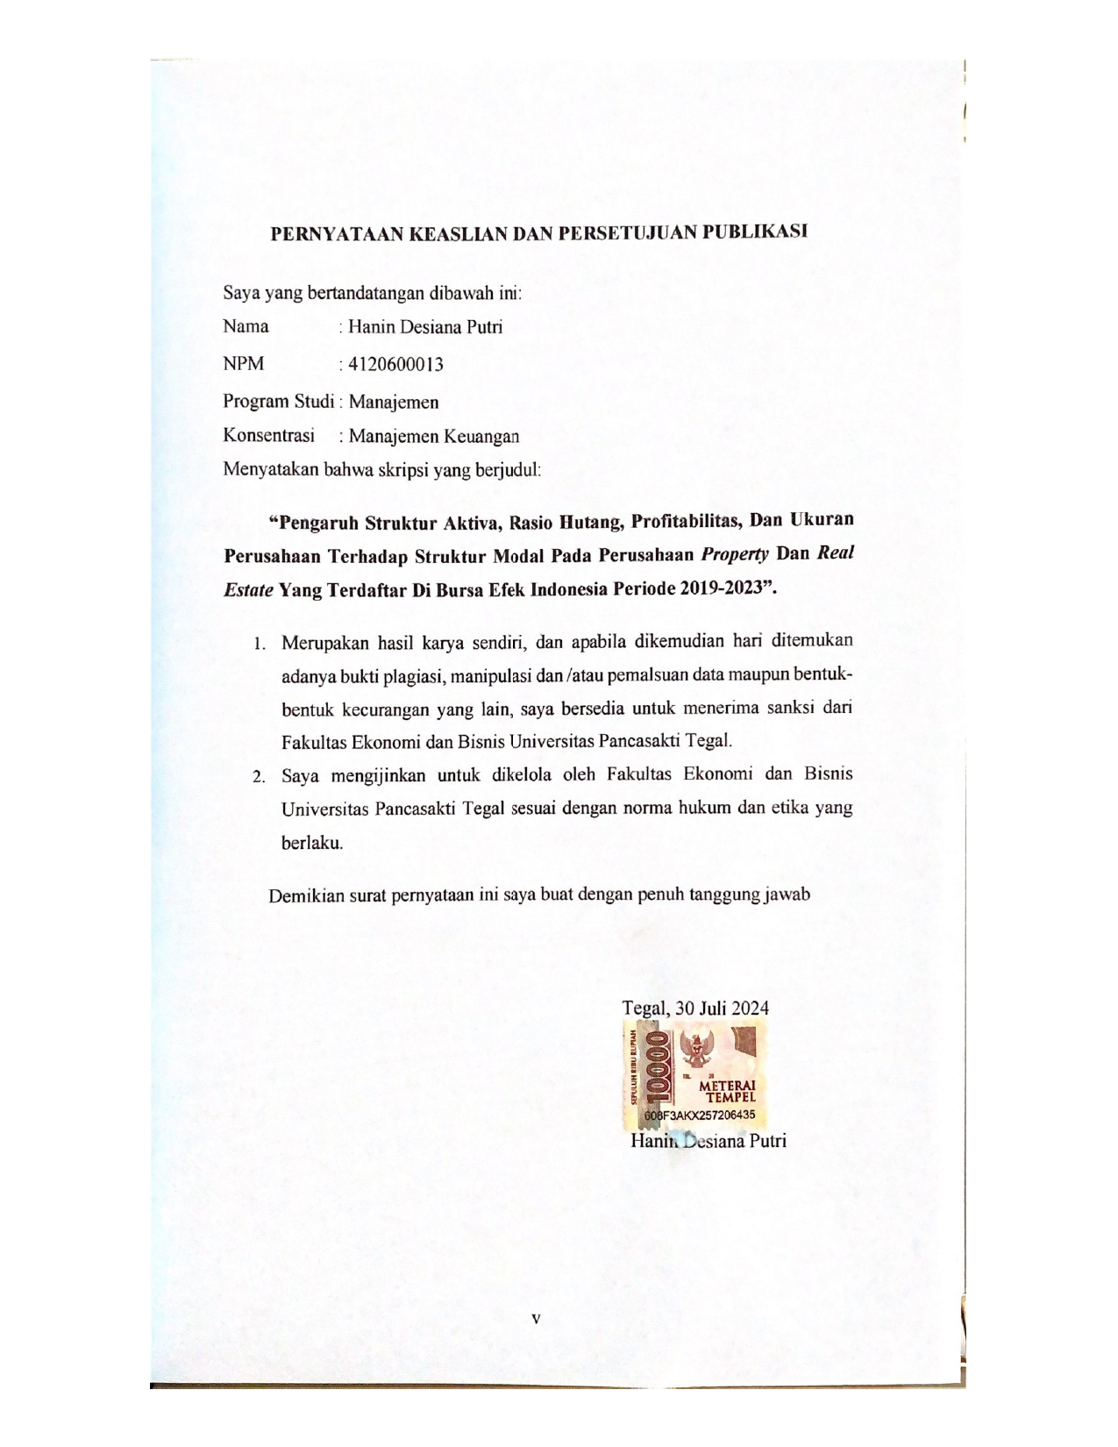

# ABSTRAK

**Hanin Desiana Putri, 2024, Pengaruh Struktur Aktiva, Rasio Hutang, Profitabilitas, Dan Ukuran Perusahaan Terhadap Struktur Modal Pada Perusahaan *Property* Dan *Real Estate* Yang Terdaftar Di Bursa Efek Indonesia Periode 2019-2023.**

Penelitian ini bertujuan untuk mengetahui faktor keuangan apa saja yang  
mempengaruhi struktur modal pada perusahaan *property* dan *real estate* yang terdaftar di Bursa Efek Indonesia periode 2019-2023. Struktur Modal perusahaan-perusahaan di sektor *property* dan *real estate* yang terdaftar di Bursa Efek Indonesia (BEI) 5 tahun terakhir yaitu pada tahun 2019-2023 berfluktuasi atau mengalami tingkat pertumbuhan dan penurunan yang tidak menentu. Faktor yang dapat mempengaruhi struktur modal yaitu: struktur aktiva, rasio hutang, profitabilitas, dan ukuran perusahaan.

Jenis penelitian ini adalah kuantitatif dengan data sekunder. Populasi yang  
digunakan dalam penelitian ini adalah 92 perusahaan *property* dan *real estate* yang  
terdaftar di Bursa Efek Indonesia periode 2019-2023. Metode pengambilan sampel  
menggunakan teknik *purposive sampling,* sebanyak 15 perusahaan dengan periode  
pengamatan tahun. Teknis analisi data yang digunakan adalah Analisis Regresi  
Linier Berganda dengan program bantuan SPSS versi 22.

Hasil penelitian ini adalah: Struktur aktiva berpengaruh negatif terhadap struktur modal, hal ini terbukti dari nilai thitung sebesar -5,149 dengan tingkat signifikan 0,000 < 0,05. Rasio Hutang tidak berpengaruh terhadap struktur modal, hal ini terbukti dari nilai thitung sebesar 1,668 dengan tingkat signifikan 0,100 > 0,05. Profitabilitas berpengaruh negatif terhadap struktur modal , hal ini terbukti dari nilai thitung sebesar -5,280 dengan tingkat signifikan 0,000 < 0,05. Ukuran Perusahaan berpengaruh positif terhadap struktur modal, hal ini terbukti dari nilai thitung sebesar 3,077 dengan tingkat signifikan 0,003 < 0,05. Seacara simultan struktur aktiva, rasio hutang, profitabilitas, dan ukuran perusahaan berpengaruh terhadap struktur modal, hal ini terbukti dari nilai Fhitung sebesar 26,207 dengan tingkat signifikansinya 0,000 < 0,05.

Dari hasil penelitian ini dapat ditarik kesimpulan bahwa struktur aktiva dan profitabilitas berpengaruh negatif terhadap struktur modal. Ukuran perusahaan berpengaruh positif terhadap struktur modal. Sedangkan rasio hutang tidak berpengaruh terhadap struktur modal.

**Kata Kunci: Struktur Modal, Struktur Aktiva, Rasio Hutang dan Profitabilitas**

# *ABSTRACT*

**Hanin Desiana Putri, 2024, *The Influence of Asset Structure, Debt Ratio, Profitability, and Firm Size on Capital Structure in Property and Real Estate Companies Listed on the Indonesian Stock Exchange for the 2019-2023 Period.***

*This research aims to find out what financial factors are affecting the capital structure of property and real estate companies listed on the Indonesia Stock Exchange for the 2019-2023 period. The capital structure of companies in the property and real estate sector listed on the Indonesia Stock Exchange (BEI) in the last 5 years, namely in 2019-2023, has fluctuated or experienced unpredictable levels of growth and decline. The factors used are: asset structure, debt ratio, profitability, and Firm Size.*

*This type of research is quantitative with secondary data. Population that used in this research were 92 property and real estate companies listed on the Indonesian Stock Exchange for the 2019-2023 period. Sampling method using purposive sampling technique, as many as 15 companies with a period year of observation. The data analysis technique used is Regression Analysis Multiple Linear with SPSS version 22 help program.*

*The results of this research are: Asset structure has a negative effect on capital structure, this is proven by the t value of -5.149 with a significance level of 0.000 < 0.05. The Debt Ratio has no effect on capital structure, this is proven by the t value of 1.668 with a significance level of 0.100 > 0.05. Profitability has a negative effect on capital structure, this is proven by the t value of -5.280 with a significance level of 0.000 < 0.05. firm size has a positive effect on capital structure, this is proven by the t value of 3.077 with a significance level of 0.003 < 0.05. Simultaneously, asset structure, debt ratio, profitability and firm size influence the capital structure, this is proven by the F value of 26.207 with a significance level of 0.000 < 0.05.*

*From the results of this research it can be concluded that asset structure and profitability have a negative effect on capital structure. Firm size has a positive effect on capital structure. Meanwhile, the debt ratio has no effect on capital structure.*

***Keywords: Capital Structure, Asset Structure, Debt Ratio and Profitability***

# KATA PENGANTAR

Dengan memanjatkan Puji syukur kepada Allah SWT yang telah melimpahkan berkat Rahmat, Hidayah dan Karunia-Nya kepada kita semua, sehingga kami dapat skripsi dengan judul **“Pengaruh Struktur Aktiva, Rasio Hutang, Profitabilitas, Dan Ukuran Perusahaan Terhadap Struktur Modal Pada Perusahaan *Property* Dan *Real Estate* Yang Terdaftar Di Bursa Efek Indonesia Periode 2019-2023”.**

Skripsi ini disusun sebagai salah satu syarat untuk mendapatkan gelar sarjana di Program Studi Manajemen Fakultas Ekonomi dan Bisnis Universitas Pancasakti Tegal.

Peneliti menyadari dalam penyusunan skripsi ini tidak akan selesai tanpa bantuan dari berbagai pihak. Maka dari itu pada kesempatan ini, kami mengucapkan terima kasih kepada:

1. Dr. Dien Noviany R, S.E., M.M., Ak, CA., selaku Dekan Fakultas Ekonomi dan Bisnis, Universitas Pancasakti Tegal.
2. Ira Maya Hapsari, S.E., M.Si selaku Ketua Program Studi Manajemen, Fakultas Ekonomi dan Bisnis, Universitas Pancasakti Tegal.
3. Jaka Waskito, S.E., M.Si selaku Dosen Pembimbing I yang telah memberikan bimbingan, arahan dan saran dalam penyusunan proposal skripsi ini.
4. Dra. Sri Murdiati, M.Si selaku Dosen Pembimbing II yang telah memberikan bimbingan, arahan dan saran dalam penyusunan proposal skripsi ini.

Kami menyadari skripsi ini tidak lepas dari kekurangan, maka kami mengharapkan saran dan kritik demi kesempurnaan proposal penelitian untuk skripsi ini. Akhir kata, peneliti berharap skripsi ini berguna bagi para pembaca dan pihak-pihak lain yang berkepentingan.

Tegal, 30 Juli 2024

Penulis,

Hanin Desiana Putri

# DAFTAR ISI

HALAMAN JUDUL SKRIPSI ii

PENGESAHAAN SKRIPSI iii

MOTO DAN PERSEMBAHAN iv

PERNYATAAN KEASLIAN DAN PERSETUJUAN PUBLIKASI v

ABSTRAK vi

KATA PENGANTAR viii

DAFTAR ISI x

DAFTAR TABEL xiii

DAFTAR GAMBAR xiv

BAB I PENDAHULUAN 1

A. Latar Belakang Masalah 1

B. Rumusan Masalah 10

C. Tujuan Penelitian 11

D. Manfaat Penelitian 12

BAB II TINJAUAN PUSTAKA 14

A. Landasan Teori 14

1. Teori Keagenan (Agency Theory) 14

*2.* Teori *Pecking Order* 17

3. Teori *Trade-Off* 19

4. Struktur Modal 20

5. Struktur Aktiva 28

6. Rasio Hutang *(Leverage)* 31

7. Profitabilitas 34

8. Ukuran Perusahaan (*Firm Size*) 38

B. Penelitian Terdahulu 42

C. Kerangka Pemikiran Konseptual 50

D. Hipotesis 55

BAB III METODE PENELITIAN 56

A. Jenis Penelitian 56

B. Populasi dan Sampel 56

1. Populasi 56

2. Sampel 59

C. Definisi Konseptual dan Operasional Variabel 61

D. Metode Pengumpulan Data 64

E. Metode Analisis Data 65

1. Analisi Statistik Deskriptif 65

2. Uji Asumsi Klasik 65

3. Analisis Regrensi Linear Berganda 69

4. Uji Hipotesis 70

BAB IV HASIL PENELITIAN DAN PEMBAHASAN 78

A. Gambaran Umum Lokasi Penelitian 78

B. Hasil Penelitian 95

1. Analisis Statistik Deskriptif 95

2. Uji Asumsi Klasik 108

3. Analisis Regresi Linear Berganda 114

4. Uji Hipotesis 117

5. Analisis Koefisien Determinasi (Uji R2) 120

C. Pembahasan 121

1. Pengaruh Struktur Aktiva Terhadap Struktur Modal 121

2. Pengaruh Rasio Hutang Terhadap Struktur Modal 123

3. Pengaruh Profitabilitas Terhadap Struktur Modal 125

4. Pengaruh Ukuran Perusahaan Terhadap Struktur Modal 127

5. Pengaruh Struktur aktiva, Rasio Hutang, Profitabilitas, Dan Ukuran Perusahaan Secara Simultan Terhadap Struktur Modal 129

BAB V KESIMPULAN DAN SARAN 131

A. Kesimpulan 131

B. Saran 132

DAFTAR PUSTAKA 134

# DAFTAR TABEL

**Tabel Halaman**

1. Penelitian Terdahulu 42
2. Populasi Penelitian 57
3. Kriteria Pemilihan Sampel 60
4. Sampel Penelitian 61
5. Definisi Operasional Variabel 64
6. Kriteria Keputusan Durbin Watson 68
7. Data Struktur Modal 96
8. Data Struktur Aktiva 98
9. Data Rasio Hutang 100
10. Data Profitabilitas 102
11. Data Ukuran Perusahaan 104
12. Uji Statistik Deskriptif 106
13. Hasil Uji Normalitas 109
14. Hasil Uji Multikolinearitas 111
15. Hasil Uji Autokorelasi 112
16. Hasil Uji Regresi Linear Berganda 115
17. Hasil Stratistik Uji t 117
18. Hasil Uji Kelayakan Model (Uji F) 119
19. Hasil Koefisien Determinasi (Uji R2) 120

# DAFTAR GAMBAR

**Gambar Halaman**

1. Rata-rata Struktur Modal Perusahaan *Property* dan *Real Estate* 4
2. Kerangka Pemikiran Konseptual 54
3. Kurva Uji Statistik t 73
4. Kurva Uji Statistik F 75
5. Grafik Struktur Modal 97
6. Grafik Struktur Aktiva 99
7. Grafik Rasio Hutang 101
8. Grafik Profitabilitas 103
9. Grafik Ukuran Perusahaan 105
10. Grafik Histogram 110
11. Uji P-P Plot 110
12. Hasil Scatterplot 114

# BAB I PENDAHULUAN

## Latar Belakang Masalah

Dunia bisnis erat kaitannya dengan pendanaan. Dalam perusahaan misalnya, pendanaan sangat dibutuhkan sebagai bahan untuk membiayai kegiatan-kegiatan yang bersifat operasional keuangan, membelanjai aktiva, sampai pengembangan bisnis. Dana bersumber dari internal maupun eksternal perusahan, baik yang bersifat modal maupun utang.

Sumber dana perusahaan yang didapat dari internal perusahaan umumnya berasal dari modal pemilik perusahaan, laba yang ditahan sampai penjualan aset perusahaan. Sedangkan sumber dana eksternal berasal dari luar perusahaan seperti melalui hutang atau penerbitan saham. Pendanaan merupakan bagian dari operasi perusahaan yang memiliki dampak signifikan bagi berbagai pihak, seperti pemegang saham, kreditur sampai manajemen perusahaan itu sendiri.

Dalam siklus finansial perusahaan, seorang manajer keuangan bertanggungjawab dalam manajemen serta perencanaannya seperti menentukan sumber memperoleh dana, pengendalian, dan pengelolaan keuntungan perusahaan. Manajemen keuangan menyangkut penyelesaian atas keputusan penting yang diambil perusahaan, antara lain keputusan investasi dan keputusan pendanaan (Hasnawati, 2015).

Keputusan pendanaan dapat pula diartikan sebagai keputusan yang menyangkut struktur keuangan perusahaan (*financial structure*). Struktur keuangan perusahaan merupakan komposisi dari keputusan pendanaan yang meliputi hutang jangka pendek, hutang jangka panjang dan modal sendiri. Setiap perusahaan akan mengharapkan adanya struktur modal optimal, yaitu struktur modal yang dapat memaksimalkan nilai perusahaan (*value of the firm*) dan meminimalkan modal (*cost of capital*).

Jika pendanaan yang digunakan berasal dari sumber eksternal perusahaan berupa utang, apabila terjadi hutang yang terlalu banyak akan menghambat perkembangan perusahaan maka keputusan tersebut akan berdampak pada struktur modal perusahaan, karena struktur modal berkaitan dengan perbandingan antara utang perusahaan dengan modal sendiri. struktur modal perusahaan akan mempunyai pengaruh langsung terhadap posisi finansial perusahaan. Suatu perusahaan yang mempunyai struktur modal yang tidak baik, dimana mempunyai hutang yang sangat besar akan memberikan beban yang berat kepada perusahaan tersebut (Denziana & Yunggo, 2017).

Struktur modal merupakan kombinasi atau keselarasan antara utang jangka panjang dengan modal perusahaan untuk dapat membiayai investasinya dan mampu memenuhi kebutuhan operasional perusahaan. Semakin tingginya struktur modal perusahaan maka kualitas perusahaan akan semakin buruk dikarenakan harga saham yang dihasilkan perusahaan akan menurun yang diakibatkan dari penggunaan utang yang tinggi. Hal ini berkaitan dengan teori *pecking order* dimana perusahaan akan menentukan hierarki sumber dana yang paling disukai. Sesuai dengan teori ini maka investasi akan dibiayai dengan dana internal terlebih dulu (yaitu laba yang ditahan), kemudian baru diikuti oleh penerbitan utang baru, dan akhirnya dengan penerbitan ekuitas baru (Husnan, 2019:313).

Bursa Efek Indonesia memiliki banyak sub sektor yang sahamnya sudah terdaftar secara resmi. Salah satu dari sub sektor tersebut adalah sektor *Property* dan *real estate*. Sektor *property* dan *real estate* bergerak dalam bidang jasa dan pembangunan. Perusahaan tersebut membuat bermacam produk, seperti perumahan, apartemen, pertokoan, serta gedung-gedung perkantoran.

Pada tahun 2020, ekonomi global termasuk Indonesia mengalami penurunan akibat dari fenomena pandemi Covid-19. Pandemi Covid-19 telah mewabah di seluruh negara di dunia dan dengan cepat mempengaruhi semua aspek kehidupan di setiap negara. Menurut (Fernandes, 2020) dalam (Arianto, 2021) hampir semua sektor kehidupan, mulai dari ekonomi, politik, sosial, hingga budaya ikut terdampak oleh pandemi Covid-19. Fenomena ini juga berdampak pada sektor *property* dan *real estate.*

Berikut ini disajikan dalam bentuk grafik perkembangan rata-rarta struktur modal pada perusahaan *property* dan *real estate* yang terdaftar di bursa efek Indonesia tahun 2019-2023 :

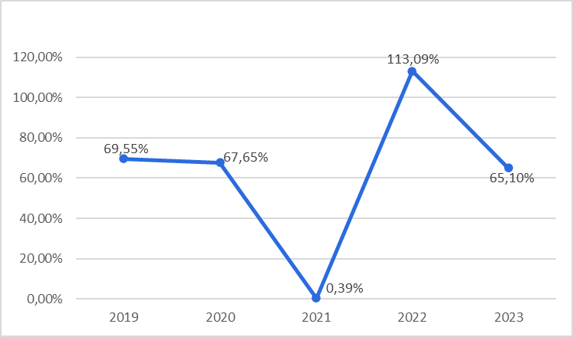

Sumber: Bursa Efek Indonesia (data diolah 2024)

**Gambar 1**

**Rata-rata Struktur Modal Perusahaan *Property* dan *Real Estate***

**yang Terdaftar di Bursa Efek Indonesia Tahun 2019-2023**

Berdasarkan grafik perkembangan struktur modal di atas terlihat bawa struktur modal perusahaan-perusahaan di sektor *property* dan *real estate* yang terdaftar di Bursa Efek Indonesia (BEI) selama tahun 2019-2023 dapat disimpulkan bahwa struktur modal setiap perusahaan pada 5 tahun terakhir yaitu pada tahun 2019-2023 berfluktuasi atau mengalami tingkat pertumbuhan dan penurunan yang tidak menentu. Pada tahun 2019, DER berada pada level 69,55%, yang mencerminkan keseimbangan antara utang dan ekuitas di perusahaan sektor tersebut. Namun, terjadi penurunan ke 67,65% pada tahun 2020, yang mungkin dipicu oleh perubahan strategi pendanaan atau perbaikan ekuitas. Tahun 2021 menampilkan perubahan signifikan dengan DER turun drastis menjadi hanya 0,39%, mungkin akibat adanya restrukturisasi utang besar-besaran atau peningkatan modal ekuitas yang substansial untuk menghadapi dampak pandemi. Pada tahun 2022, DER melonjak secara tajam ke 113,09%, menunjukkan peningkatan penggunaan utang, sebagai strategi untuk pemulihan dan ekspansi pasca pandemi. Tahun 2023 menandai penyesuaian dengan DER yang turun kembali ke 65,10%, yang mengindikasikan kembali kebijakan pendanaan yang lebih konservatif. Fluktuasi ini mencerminkan respons perusahaan terhadap kondisi ekonomi yang berubah dan strategi manajemen dalam menyeimbangkan pendanaan melalui utang dan ekuitas.

Data *Debt-to-Equity Ratio* di sektor *properti* dan *real estate* menunjukkan fluktuasi yang signifikan selama periode 2019 hingga 2023, yang membawa beberapa implikasi penting bagi perusahaan di sektor ini serta bagi investor dan pemberi pinjaman. Pertama, perubahan yang besar dan cepat dari waktu ke waktu dalam DER mengindikasikan variabilitas dalam kestabilan keuangan perusahaan. DER yang sangat rendah pada tahun 2021 menunjukkan upaya perusahaan dalam mengurangi risiko finansial dengan mengurangi utang atau meningkatkan ekuitas selama pandemi COVID-19. Namun, lonjakan DER pada tahun 2022 menunjukkan kebalikannya, yaitu peningkatan penggunaan utang yang dapat meningkatkan risiko keuangan terutama jika pasar melambat.

Kedua, ini mempengaruhi persepsi risiko bagi investor dan pemberi pinjaman, di mana DER yang tinggi mungkin dianggap berisiko karena menandakan ketergantungan yang lebih besar pada utang. Di sisi lain,

DER yang rendah bisa jadi menandakan bahwa perusahaan tidak memanfaatkan utang sebagai *leverage* untuk pertumbuhan, yang juga bisa menjadi pertanda kurangnya inisiatif untuk ekspansi. Ketiga, manajemen perlu menyusun strategi keuangan yang memperhitungkan penggunaan utang dan ekuitas dengan bijak untuk memastikan perusahaan bisa bertahan di masa sulit dan memanfaatkan kondisi pasar yang menguntungkan.

Oleh karena itu, penting bagi perusahaan di sektor ini untuk menerapkan kebijakan pengelolaan utang yang bijaksana dan strategis, memastikan keseimbangan antara utang dan ekuitas agar mendukung pertumbuhan berkelanjutan sambil meminimalkan risiko keuangan. Pendekatan ini tidak hanya akan menguntungkan perusahaan dalam menjaga kesehatan finansialnya, tetapi juga dalam meningkatkan kepercayaan investor dan pemberi pinjaman dalam jangka panjang.

Dari fenomena di atas dapat disimpulkan bahwa perusahaan *property* dan *real estate* mengalami tingkat pertumbuhan dan penurunan yang tidak menentu. Selain karena dampak dari fenomena pandemi covid-19, hal ini juga dikarenakan perusahaan tidak dapat mengelola hutang maupun struktur modalnya dengan baik. Struktur modal yang optimal merupakan struktur modal yang memiliki kombinasi utang dan modal sendiri yang seimbang (Sukardi, 2023). Struktur modal sangat penting bagi perusahaan, maka manajer dalam perusahaan sebaiknya memperhatikan faktor-faktor yang akan menjadi penentuan dalam struktur modal. Oleh karena itu manajer harus memahami faktor-faktor apa saja yang dapat memengaruhi struktur modal. Faktor-faktor yang mempengaruhi struktur modal beberapa yang digunakan dalam penelitian ini diantaranya struktur aktiva, rasio hutang, profitabilitas, dan ukuran perusahaa.

Faktor pertama yang mempengaruhi struktur modal adalah struktur aktiva. Struktur aktiva dapat digunakan perusahaan sebagai modal internal maupun modal eksternal. Apabila aktiva tetap perusahaan besar maka perusahaan akan lebih mengutamakan kebutuhan dananya dengan modal sendiri, dan apabila aktiva lancar perusahaan besar maka akan lebih mengutamakan pemenuhan kebutuhan dananya dengan hutang, sehingga struktur aktiva mempunyai pengaruh terhadap struktur modal (Nurhani, 2017). Peneliti (Astuti & Giovanni, 2021) memberikan bukti bahwa struktur aktiva berpengaruh terhadap struktur modal. Sedangkan temuan hasil yang berbeda pada penelitian (Qosidah et al., 2020) bahwa struktur aktiva tidak berpengaruh terhadap struktur modal.

Kedua, rasio hutang. Perusahaan yang dalam pengunaan dana selalu menggunakan utang untuk membelanjai aktiva yang dijadikan investasi, maka dikhawatirkan perusahaan tidak mampu dalam melunasi utang atau kewajibannya dengan aktiva yang dimiliki. Karena aktiva yang dimiliki belum tentu memberikan hasil yang maksimal yang diinginkan perusahaan. Penggunaan hutang yang terus menerus akan meningkatkan rasio hutang. Perusahaan-perusahaan yang memililiki rasio utang relatif tinggi akan memiliki ekspetasi pengembalian yang juga lebih tinggi ketika perekonomian sedang berada dalam kondisi normal, namun memiliki risiko kerugian ketika perekonomian mengalami masa resesi. Karena dalam masa resesi operasinya tidak menghasilkan cukup laba untuk memenuhi pembayaran bunga, kas akan menyusut dan perusahaan kemungkinan akan perlu mendapatkan dana. Dalam prakteknya untuk menutupi kekurangan akan kebutuhan dana, perusahaan memiliki beberapa pilihan dana sumber dana yang dapat digunakan. Pemilihan sumber dana ini tergantung dari tujuan, syarat-syarat, keuntungan, dan kemampuan perusahaan tentunya. Sehingga untuk mengukur perbandingan total utang dengan total aktiva dapat digunakan *debt to asset ratio*. Alasan pemilihan DAR sebagai indikator adalah karena rasio ini menggunakan aktiva sebagai pembanding dari hutang perusahaan yang mungkin memiliki resiko dan akan berpengaruh terhadap laba perusahaan (Agusria & Ningrum, 2021).

Profitabilitas ialah suatu rasio yang digunakan untuk mengukur kemampuan perusahaan dalam menghasilkan sebuah keuntungan. Aktivitas penjualan, kas, jumlah modal, jumlah karyawan dan jumlah cabang merupakan kemampuan perusahaan yang diperoleh melalui potensi dan sumber perusahaan. Dalam penelitian ini menggunakan *return on asset* (ROA) untuk mengukur tingkat profitabilitas perusahaan yang dimana return on asset (ROA) ini menggambarkan kapasitas pengembalian ekuitas yang dinvestasikan oleh perusahaan dari seluruh aset yang dimilikinya. Semakin tinggi perusahaan dalam menghasilkan ROA maka semakin tinggi perusahaan menghasilkan laba. Hal ini tentunya akan berpengaruh terhadap penentuan struktur modal perusahaan. Peneliti (Nabila, 2023) memberikan bukti bahwa profitabilitas berpengaruh terhadap struktur modal. Sedangkan temuan hasil yang berbeda pada penelitian (Sukardi, 2023) bahwa struktur aktiva tidak berpengaruh terhadap struktur modal.

Ukuran perusahaan juga menjadi salah satu faktor lain yang mempengaruhi struktur modal perusahaan. Ukuran perusahaan didasarkan pada total aset pada umumnya dimana anggapan manajer bahwa perusahaan yang memiliki total aset besar menunjukan bahwa perusahaan tersebut relatif stabil dan mampu menghasilkan laba yang besar. Hasil penelitian (Liang & Natsir, 2019) menunjukan bahwa ukuran perusahaan berpengaruh terhadap struktur modal. Namun penelitian yang dilakukan oleh (Qosidah et al., 2020) menunjukan bahwa ukuran perusahaan tidak berpengaruh terhadap struktur modal. Hal ini berarti kenaikan ukuran perusahaan akan diikuti dengan kenaikan struktur modal.

Berdasarkan latar belakang yang telah diuraikan di atas, maka peneliti tertarik untuk melakukan penelitian lebih lanjut terkait struktur modal dan judul yang dikemukakan dalam penelitian ini adalah **“Pengaruh Struktur Aktiva, Rasio Hutang, Profitabilitas, Dan Ukuran Perusahaan Terhadap Struktur Modal Pada Perusahaan *Property* Dan *Real Estate* Yang Terdaftar Di Bursa Efek Indonesia Periode 2019-2023”.**

## Rumusan Masalah

Berdasarkan latar belakang yang sudah dijelaskan, maka penulis dapat menyusun rumusan masalah sebagai berikut :

1. Apakah struktur aktiva berpengaruh terhadap struktur modal pada perusahaan *property* dan *real estate* yang terdaftar di Bursa Efek Indonesia selama periode 2019-2023?
2. Apakah rasio hutang berpengaruh terhadap struktur modal pada perusahaan *property* dan *real estate* yang terdaftar di Bursa Efek Indonesia selama periode 2019-2023?
3. Apakah profitabilitas berpengaruh terhadap struktur modal pada perusahaan *property* dan *real estate* yang terdaftar di Bursa Efek Indonesia selama periode 2019-2023?
4. Apakah ukuran perusahaan berpengaruh terhadap struktur modal pada perusahaan *property* dan *real estate* yang terdaftar di Bursa Efek Indonesia selama periode 2019-2023?
5. Apakah struktur aktiva, rasio hutang, profitabilitas, dan ukuran perusahaan berpengaruh secara bersama-sama terhadap struktur modal pada perusahaan *property* dan *real estate* yang terdaftar di Bursa Efek Indonesia selama periode 2019-2023?

## Tujuan Penelitian

Dari rumusan masalah yang diajukan dalam penelitian, maka tujuan dari penelitian ini adalah untuk :

1. Untuk mengetahui pengaruh struktur aktiva terhadap struktur modal pada perusahaan *property* dan *real estate* yang terdaftar di Bursa Efek Indonesia selama periode 2019-2023.
2. Untuk mengetahui pengaruh rasio hutang terhadap struktur modal pada perusahaan *property* dan *real estate* yang terdaftar di Bursa Efek Indonesia selama periode 2019-2023.
3. Untuk mengetahui pengaruh profitabilitas terhadap struktur modal pada perusahaan *property* *dan real estate* yang terdaftar di Bursa Efek Indonesia selama periode 2019-2023.
4. Untuk mengetahui pengaruh ukuran perusahaan terhadap struktur modal pada perusahaan *property* dan *real estate* yang terdaftar di Bursa Efek Indonesia selama periode 2019-2023.
5. Untuk mengetahui pengaruh struktur aktiva, rasio hutang, profitabilitas, dan ukuran perusahaan secara bersama-sama terhadap struktur modal pada perusahaan *property* dan *real estate* yang terdaftar di Bursa Efek Indonesia selama periode 2019-2023.

## Manfaat Penelitian

Berdasarkan tujuan penelitian diatas, hasil penelitian ini diharapkan memberikan manfaat, antara lain:

1. **Manfaat Teoritis**

Dapat memberikan pengetahuan dan teori tentang pengaruh struktur aktiva, rasio hutang, profitabilitas, dan ukuran perusahaan terhadap struktur modal pada perusahaan *property* dan *real estate* yang terdaftar di Bursa Efek Indonesia.

1. **Manfaat Praktis**
2. Bagi Peneliti

Penelitian ini diharapkan mampu menambah wawasan, pengetahuan serta informasi penulis terkait pengaruh struktur aktiva, rasio hutang, profitabilitas, dan ukuran perusahaan terhadap struktur modal pada perusahaan *property* dan *real estate.*

1. Bagi Akademis

Peneliti ini diharapkan dapat memberikan bahan referensi maupun tambahan acuan serta informasi bagi peneliti selanjutnya yang ingin meneliti terkait struktur aktiva, rasio hutang, profitabilitas, dan ukuran perusahaan terhadap struktur modal.

1. Bagi perusahaan

Peneliti ini diharapkan dapat memberikan informasi, pertimbangan bagi perusahaan dalam menetukan keputusan struktur modal terlebih dahulu pada saat akan menentukan sumber pendanaan perusahaanya.

1. Bagi investor

Peneliti ini diharapkan mampu memberikan manfaat berupa informasi dan bahan pertimbangan terkait struktur modal bagi investor pada saat akan menanamkan sahamnya.

# BAB II TINJAUAN PUSTAKA

## Landasan Teori

### Teori Keagenan (Agency Theory)

Teori keagenan menjelaskan hubungan yang ada antara dua kelompok dalam sebuah organisasi, di mana satu kelompok bertindak sebagai pemilik (prinsipal) dan kelompok lainnya sebagai manajemen (agen). Dalam teori ini, dipaparkan bahwa pemisahan peran antara pemilik dan manajemen dapat menyebabkan konflik karena kedua pihak berusaha memaksimalkan keuntungan mereka sendiri. Jensen dan Meckling (1976) di dalam (Lestari & Adam, 2020) mendefinisikan situasi ini sebagai hubungan kontraktual antara individu atau entitas, di mana satu pihak memiliki hak untuk membuat keputusan yang mempengaruhi pihak lainnya.

Dalam lingkup bisnis CEO sebagai prinsipal dan manajer unit sebagai agen menghadapi situasi di mana agen memiliki akses lebih banyak informasi tentang perusahaan, menciptakan asimetri informasi. Hal ini mungkin mempengaruhi kemampuan prinsipal untuk menilai kinerja agen secara akurat, sehingga berpotensi memicu konflik keagenan (Kurniyawati, 2019).

Seiring berkembangnya perusahaan, konflik semakin sering terjadi antara pemegang saham sebagai prinsipal dan direksi sebagai agen. Kepemilikan terpisah dari pengendalian meningkatkan kemungkinan konflik antara manajemen dan pemilik, yang keduanya memiliki tujuan berbeda. Dalam konteks pengaruh struktur aktiva, rasio hutang, profitabilitas, dan ukuran perusahaan terhadap struktur modal, konflik keagenan menjadi penting karena bisa mempengaruhi keputusan manajerial. Struktur aktiva dan rasio hutang dapat memengaruhi risiko yang dihadapi oleh prinsipal dan agen, mempengaruhi keputusan pengambilan hutang atau pembiayaan lainnya (Hermanto & Liem, 2022). Sementara itu, tingkat profitabilitas dan ukuran perusahaan dapat menentukan intensitas konflik keagenan, dengan perusahaan yang lebih besar dan lebih menguntungkan mungkin memiliki kesenjangan kepentingan yang lebih besar antara manajemen dan pemilik. Konflik ini pada akhirnya mempengaruhi bagaimana modal dikelola dalam perusahaan untuk mencapai kinerja optimal yang menguntungkan kedua pihak (Erlitasari dkk., 2022).

Dalam konteks perusahaan properti dan real estate yang terdaftar di Bursa Efek Indonesia selama periode 2019-2023, teori agensi memberikan kerangka kerja yang berguna untuk memahami berbagai faktor yang mempengaruhi struktur modal. Konflik kepentingan yang mendasari antara pemilik dan manajer, yang merupakan inti dari teori agensi, menjelaskan variasi dalam keputusan pembiayaan (Umdiana & Tivana, 2020). Pemilik, yang bertindak sebagai prinsipal, biasanya mengutamakan maksimalisasi nilai perusahaan melalui investasi yang efisien. Sementara itu manajer, yang bertindak sebagai agen, cenderung memprioritaskan keamanan kerja dan kompensasi mereka, yang bisa mengarah pada pemilihan struktur modal yang lebih konservatif, seperti penggunaan hutang yang lebih rendah untuk menghindari risiko kebangkrutan.

Di sisi lain, struktur aktiva yang didominasi oleh properti dengan nilai likuidasi yang tinggi, seperti yang sering ditemukan dalam perusahaan real estate, mendorong pembiayaan melalui hutang. Alasan di balik ini adalah bahwa aset yang mudah dijual dan bernilai tinggi dapat mengurangi risiko bagi kreditur, memungkinkan lebih banyak penggunaan hutang dalam struktur modal (Inayati, 2019). Sejalan dengan itu, teori agensi juga menunjukkan bahwa rasio hutang yang lebih tinggi dapat bertindak sebagai mekanisme pengendalian yang memaksa manajemen untuk mengoperasikan perusahaan secara lebih efisien guna memenuhi kewajiban finansial.

Lebih lanjut, perusahaan yang menunjukkan tingkat profitabilitas yang tinggi cenderung mengakumulasi lebih banyak kas, yang bisa menciptakan masalah agensi melalui penggunaan yang tidak efisien dari kelebihan dana tersebut. Penggunaan hutang dalam kondisi ini dapat membatasi kelebihan kas, mendorong manajemen untuk membuat keputusan investasi yang lebih tepat guna meningkatkan nilai perusahaan. Ukuran perusahaan juga memainkan peran penting dalam dinamika agensi dan struktur modal. Perusahaan yang lebih besar biasanya memiliki struktur organisasi yang lebih matang dengan pengawasan yang lebih baik, yang memungkinkan mereka mengelola risiko yang terkait dengan pengambilan hutang lebih efektif (Amrulloh & Amalia, 2020).

### Teori *Pecking Order*

*Pecking order* menjelaskan bahwa perusahaan membuat keputusan pembiayaan berdasarkan sebuah hirarki yang mana dari pembiayaan internal ke pembiayaan ekstenal. Dalam pembiayaan ini memiliki urutan dari pembiayaan terendah terlebih dahulu yaitu laba ditahan, lalu hutang dan berakhir ekuitas baru. Teori ini menyatakan bahwa perusahaan lebih menyukai pendanaan dana internal daripada eksternal dalam rangka membiayai pengembangan usahanya (Pratama & Susanti, 2019).

Perusahaan yang *profitable* akan cenderung menggunakan pendanaan eksternal dalam jumlah yang sedikit, bukan karena rendahnya target *debt ratio*, tapi karena perusahaan baru menggunakan dana dari luar setelah dana internal tidak mencukupi. Jika memilih *internal equity* akan lebih menguntungkan dari pada menerbitkan saham baru. Penggunaan dana internal tidak mengharuskan perusahaan mengungkapkan informasi baru kepada pemodal. Sedangkan bagi perusahaan dengan tingkat keuntungan yang rendah biasanya menggunakan pendanaan eksternal karena dana internal yang tidak lagi mencukupi kebutuhan pendanaan (Liang & Natsir, 2019).

Berdasarkan Literatur mengenai Teori *Pecking Order* dapat disimpulkan bahwa *Pecking Order* Theory adalah kebijakan di mana perusahaan memiliki fleksibilitas dalam memilih sumber pendanaan, dengan prioritas pada pendanaan internal yang lebih aman. Jika pendanaan internal tidak mencukupi, perusahaan dapat beralih ke sumber lain yang lebih berisiko, yaitu pendanaan eksternal melalui pinjaman. Sebagai opsi terakhir, perusahaan akan menggunakan ekuitas sebagai sumber pendanaan.

Menurut (Brealey, Myers, and Allen) dalam (Husnan, 2019:315) terdapat beberapa hal ringkas teori *pecking* *order* sebagai berikut:

1. Perusahaan lebih menyukai pendanaan internal.
2. Perusahaan akan berusaha menyesuaikan rasio pembagian dividen dengan kesempatan investasi yang dihadapi, dan berupaya untuk tidak melakukan perubahan pembayaran dividen yang terlalu besar.
3. Pembayaran dividen yang cenderung konstan dan fluktuasi laba yang diperoleh mengakibatkan dana internal kadang-kadang berlebih ataupun kurang untuk investasi.
4. Apabila pendanaan eksternal diperlukan maka perusahaan akan menerbitkan sekuritas yang paling aman terlebih dulu. Dimulai dari penerbitan obligasi, kemudian obligasi yang dapat dikonversikan menjadi modal sendiri, baru akhirnya menerbitkan saham baru.

### Teori *Trade-Off*

Teori *trade-off* merupakan teori struktur modal yang menjelaskan tentang cara perusahaan untuk dapat mencapai tingkat optimal dalam struktur modalnya. Dalam hal ini cara yang dilakukan perusahaan yaitu dengan menyeimbangkan manfaat penghematan pajak dengan beban kebangkrutan yang diakibatkan dari penggunaan hutang. Dalam menentukan struktur modal optimal *trade-off theory* mempertimbangkan beberapa faktor antara lain: *financial distress* (biaya kesulitan keuangan), *agency costs* (biaya keagenan), dan pajak (Hidayati et al., 2021).

Tujuan dari teori *trade-off* yaitu untuk menyesuaikan antara ekuitas dengan modal eksternal. Hutang dapat ditingkatkan apabila selama manfaat penggunaan hutang masih besar, namun jika pengorbanan dari hutang lebih besar maka hutang tidak dapat ditingkatkan. Teori *trade-off* didasarkan pada pertimbangan biaya dan manfaat yang timbul dari penggunaan hutang, maka sangat penting bagi perusahaan untuk memilih struktur modal yang tepat. Sebab jika terlalu banyak atau terlalu sedikit hutang dalam suatu perusahaan akan dapat menurunkan nilai perusahaan. (Umdiana & Claudia, 2020).

Berdasarkan definisi terkait Teori *trade-off* menurut pendapat para ahli, maka dapat disimpulkan bahwa struktur modal optimal dicapai ketika nilai kini dari penghematan pajak utang sama dengan nilai kini dari biaya kesulitan keuangan utang. Secara keseluruhan, teori ini menegaskan bahwa jika perusahaan ingin meningkatkan nilai perusahaan melalui indikator laba per saham (EPS), maka investasi tambahan harus dibiayai dengan utang.

Dapat dikatakan pembiayaan dengan utang memungkinkan perusahaan mendapatkan penghematan pajak sekaligus mempertahankan jumlah saham yang beredar, yang pada akhirnya meningkatkan EPS. Namun, jika perusahaan gagal mengelola investasi sehingga tidak mampu membayar bunga dan pokok utang, perusahaan akan berada di ambang kebangkrutan. Ketika biaya kesulitan keuangan sama dengan tambahan pendapatan dari penghematan pajak, struktur modal perusahaan dianggap optimal.

### Struktur Modal

Struktur modal merupakan hubungan perbandingan atau pertimbangan antara modal asing dengan modal sendiri. Utang jangka panjang maupun pendek merupakan unsur yang terdapat pada modal asing. Sedangkan laba ditahan dan penyertaan kepemilikan perusahaan merupakan bagian dari modal sendiri (Paramitha & Wijana Asmara Putra, 2020). Selanjutnya menurut Sudana (2009:164) “Struktur modal berkaitan dengan pembelanjaan jangka panjang suatu perusahaan yang diukur dengan perbandingan utang jangka panjang dengan modal sendiri”.

Struktur modal merupakan jumlah keseluruhan modal jangka panjang dan harta milik suatu perusahaan. Struktur modal yang efektif mampu menciptakan perusahaan dengan keuangan yang sangat kuat dan stabil. Struktur modal yang maksimal mampu mengoptimalkan nilai perusahaan ataupun harga saham. Semakin perusahaan dapat memaksimalkan nilai suatu suatu perusahaan maka semakin baik dan ideal struktur modal yang dimilikinya. Sumber pendanaan berasal dari utang menciptakan biaya yang mudah diidentifikasi, yakni biaya bunga. Struktur modal menunjukkan proporsi atas penggunaan utang untuk membiayai investasinya, sehingga dengan mengetahui struktur modal investor dapat mengetahui keseimbangan antar risiko dan tingkat pengembalian investasinya (Nabila, 2023).

Ada beberapa faktor-faktor yang menjadi pertimbangan perusahaan dalam membuat keputusan-keputusan struktur modal, faktor-faktor berikut diantaranya (Houston, 2001:39-41):

1. Stabilitas Penjualan

Perusahaan yang memiliki pendapatan yang stabil cenderung dapat mengakses pinjaman dengan lebih mudah dan kurang berisiko daripada perusahaan yang pendapatannya fluktuatif. Meskipun demikian, mereka mungkin harus membayar biaya tetap yang lebih tinggi. Karena permintaan atas produk atau jasanya stabil, perusahaan secara historis dapat memberikan pengaruh yang lebih besar.

1. Struktur Aktiva

Perusahaan yang memiliki aset yang dianggap memadai sebagai jaminan pinjaman cenderung menggunakan *leverage* lebih banyak. Aset yang dapat digunakan secara fleksibel oleh berbagai jenis bisnis dianggap sebagai jaminan yang baik, sementara aset yang terbatas hanya untuk satu tujuan tidak begitu dianggap sebagai jaminan yang baik.

1. *Operating Leverage*

Dengan memiliki *leverage* operasi yang rendah, sebuah perusahaan cenderung lebih mampu meningkatkan *leverage* keuangan. Ini karena risiko bisnis yang lebih rendah dapat memberikan lebih banyak kepercayaan kepada pemberi pinjaman atau investor untuk menanggung lebih banyak utang. Sebagai hasilnya, perusahaan dapat memanfaatkan lebih banyak pinjaman untuk mendanai pertumbuhan atau investasi tanpa meningkatkan risiko finansial yang signifikan.

1. Tingkat Pertumbuhan Perusahaan

Perusahaan dengan pertumbuhan yang signifikan cenderung memanfaatkan hutang secara luas untuk mendukung operasional mereka. Namun, perusahaan dengan pertumbuhan cepat juga menghadapi tingkat ketidakpastian yang lebih tinggi.

1. Profitabilitas

Sebagian besar perusahaan bertujuan untuk menghasilkan keuntungan atau profit yang meningkatkan nilai mereka. Dengan meningkatnya profitabilitas, perusahaan cenderung mendapatkan tingkat pengembalian yang lebih tinggi pada utangnya dan lebih sedikit mengandalkan modal asing. Hal ini karena mereka memiliki dana internal yang cukup untuk mendanai sebagian besar kebutuhan operasional mereka, yang dihasilkan dari laba ditahan. Namun, perusahaan dengan tingkat profitabilitas rendah mungkin lebih tergantung pada sumber pendanaan eksternal.

1. Pajak

Pajak merupakan biaya yang harus ditanggung oleh setiap perusahaan. Dengan adanya pengurangan pajak, hal ini menjadi lebih bernilai bagi perusahaan karena semakin tinggi tarif pajak, semakin tinggi pula jumlah utang yang dapat dimiliki oleh perusahaan.

1. Pengendalian

Pengendalian ini merupakan aspek krusial dalam perusahaan, mencakup pengelolaan keuangan dan saham. Jika tidak diatur dengan baik, dapat mengakibatkan akumulasi utang yang tinggi dan mengarah pada kebangkrutan.

1. Sikap Manajemen

Sikap manajemen memiliki peran penting dalam operasi perusahaan. Sikap manajemen yang lebih konservatif cenderung membatasi penggunaan utang dibandingkan dengan manajemen yang lebih agresif. Manajemen yang tidak konservatif dapat menyebabkan bnyaknya utang dalam perusahaan.

1. Sikap Pemberi Pinjaman Dan Agen Pemberi Peringkat

Sikap kreditur dan lembaga penilai peringkat seringkali mempengaruhi keputusan struktur keuangan. Dalam Sebagian kasus di sebuah perusahaan hal inilah yang menjadi penting karena sangat berkaitan dengan struktur modal perusahaan. Apabila sebuah perusahaan tidak dapat mengendalikan masukan hutang yang diterima akan menyebabkan perusahaan tersebut memiliki hutang yang cukup tinggi dan menyebabkan banyak menerbitkannya obligasi. Hal ini mempengaruhi struktur modal perusahaa.

1. Kondisi pasar

Perubahan dalam kondisi pasar dan obligasi, baik dalam jangka panjang maupun pendek, berpegaruh pada struktur modal yang optimal bagi perusahaan. Dalam situasi semacam ini, banyak perusahaan dengan peringkat rendah cenderung memerlukan modal tambahan. Sebagai hasilnya, mereka mungkin beralih ke pasar saham atau pasar utang dalam jangka pendek tanpa memperhatikan secara khusus target dari struktur modal perusahaan.

1. Kondisi Internal Perusahaan

Kondisi internal perusahaan berpengaruh terhadap struktur modal yang optimal. Ketika perusahaan berhasil melunasi utangnya dan menetapkan target laba yang tinggi, mereka mungkin lebih cenderung untuk mengambil utang dari kreditur guna mencapai target laba yang diinginkan. Dampak dari keputusan ini akan tercermin pada harga saham dan akan memengaruhi secara signifikan struktur modal perusahaan.

1. Fleksibilitas Keuangan

Fleksibilitas keuangan, atau kemampuan untuk menghimpun modal dengan persyaratan yang wajar dalam kondisi yang buruk. Pasokan modal yang lancar akan memengaruhi operasional perusahaan yang selanjutnya memiliki arti sangat penting bagi keberhasilan jangka panjang.

Dari uraian diatas dapat disimpulkan bahwa struktur modal mempunyai peranan penting dalam financial perusahaan karena baik buruknya struktur modal akan berdampak langsung terhadap keuangan perusahaan semakin kecil tingkat hutang yang dimiliki perusahaan maka semakin baik perusahaan dalam mengelola struktur modalnya.

Menurut Kasmir (2019:155), pemahaman mengenai struktur modal suatu perusahaan bisa dipelajari melalui beberapa jenis ukuran, yang antara lain termasuk:

1. Debt to Asset Ratio (DAR)
2. Debt to Equity Ratio (DER)
3. Long Term Debt to Equity Ratio (LDER)

Setiap rasio tersebut memiliki fungsi khusus dalam menganalisis seberapa besar pengaruh utang dalam operasional perusahaan.

Pertama, *Debt to Assets Ratio* (DAR) merupakan indikator yang mengukur proporsi total aset perusahaan yang dibiayai melalui utang. Rasio yang lebih tinggi pada indikator ini menunjukkan bahwa sebuah perusahaan lebih banyak menggunakan pinjaman dalam pembiayaan asetnya, yang pada gilirannya diharapkan dapat meningkatkan pengembalian keuntungan kepada pemiliknya. Adapun menurut Kasmir (2019:155) rumus DAR sebagai berikut:

$$DAR=\frac{Total Hutang}{Total Aset}$$

Kedua, *Debt to Equity Ratio* (DER) adalah rasio yang memberikan gambaran tentang seberapa besar keseimbangan antara kewajiban finansial perusahaan dengan modal yang disertakan oleh pemilik. Rasio ini menjelaskan kapasitas perusahaan dalam menanggulangi utang menggunakan modal yang dimilikinya sendiri. Kasmir (2019:158) juga menyediakan rumus khusus untuk menghitung rasio ini.

$$DER=\frac{Total Hutang}{Total Ekuitas}$$

Ketiga, *Long Term Debt to Equity Ratio* (LDER) menyoroti perbandingan antara jumlah pinjaman jangka panjang dengan jumlah modal yang ditanamkan oleh pemilik perusahaan. Rasio ini penting untuk menilai sejauh mana perusahaan bergantung pada sumber pendanaan jangka panjang terhadap modal pemilik. Menurut Kasmir (2019:159) rumus dari LDER adalah sebagai berikut:

$$LDER=\frac{Hutang Jangka Panjang}{Total Ekuitas}$$

Dalam studi yang sedang dilakukan, peneliti memilih untuk mengaplikasikan rasio utang terhadap total ekuitas (*Debt to Equity Ratio*, DER) sebagai alat ukur dalam mengevaluasi struktur modal dari sebuah perusahaan. Rasio ini memberikan gambaran tentang proporsi dana yang dihimpun dari kreditur dibandingkan dengan modal yang disediakan oleh pemegang saham. Rasio ini dihitung dengan cara membagi total utang jangka panjang yang dimiliki perusahaan dengan total ekuitas yang tersedia. Konsep di balik penggunaan DER adalah untuk melihat seberapa besar ketergantungan perusahaan terhadap dana pinjaman untuk mendanai operasional dan investasinya. Rasio yang tinggi menandakan bahwa perusahaan memiliki tingkat *leverage* yang lebih besar, yang berarti menggunakan lebih banyak utang dalam operasionalnya untuk meningkatkan potensi keuntungan yang bisa diperoleh oleh pemilik modal atau pemegang saham.

*Debt to Equity Ratio* (DER) berfungsi untuk mengetahui seberapa besar modal yang akan digunakan sebagai jaminan hutang pada pihak kreditur. Semakin besar DER semakin tidak menguntungkan karena semakin besar resiko yang ditanggung atas kegagalan yang mungkin terjadi pada perusahaan. Hal ini membuat seorang kreditur lebih tertarik kepada perusahaan yang memiliki DER yang kecil dikarenakan semakin kecil DER semakin baik perusahaan mengelola pendanaannya untuk memenuhi kegiatan operasional perusahaan dan semakin besar penyangga risiko kreditor (Darminto, 2019:72).

### Struktur Aktiva

Struktur aktiva adalah keputusan tentang seberapa besar alokasi dana yang akan dialokasikan ke setiap komponen aktiva, baik itu aktiva lancar maupun aktiva tetap (Inayati, 2019). Struktur aktiva merupakan variabel yang penting dalam keputusan pendanaan perusahaan karena aktiva tetap berhubungan dengan sumber daya perusahaan. Jika perusahaan memiliki proporsi besar dari aktiva tetap, akan lebih mudah bagi perusahaan untuk mendapatkan pinjaman dari kreditur dan akan meningkatkan tingkat hutang perusahaan. Proporsi besar aktiva tetap ini dapat dijadikan jaminan untuk mendapatkan pinjaman karena mengandalkan dari aktiva yang dimiliki (Pramana & Darmayanti, 2020).

Aktiva dibedakan menjadi 2 macam yaitu aktiva lancar dan aktiva tidak lancar menurut (Munawir, 2012:135):

1. Aktiva lancar

Aktiva lancar yaitu jenis aset yang dimiliki oleh suatu perusahaan yang dapat dengan cepat atau likuid diubah menjadi uang tunai dalam jangka waktu yang relatif singkat. Contoh aktiva lancar:

1. Kas
2. Investasi jangka pendek
3. Piutang usaha
4. Perlengkapan
5. Persediaan
6. Wesel tagihan
7. Beban dibayar dimuka
8. Aktiva tidak lancer
9. Aktiva tidak lancar

yaitu aset yang dimiliki oleh perusahaan untuk digunakan dalam operasinya yang memberikan manfaat ekonomi dan memiliki siklus lebih lama dan bisa bertahun-tahun. Aktiva tidak lancar dibagi menjadi 3 yaitu :

1. Aktiva tetap

Aktiva yang memiliki wujud secara fisik seperti : gedung, tanah, mesin, kendaraan, dll.

1. Aktiva tidak berwujud

Aktiva yang tidak memiliki wujud secara fisik maupun nilai bagi perusahaan seperti: hak paten, hak bangunan dan hak sewa, dll.

1. Investasi jangka Panjang

Aktiva yang dimiliki perusahaan yang bertujuan memperoleh keuntungan bagi perusahaan. Adapun bentuk investasinya seperti tanah yang nantinya akan dijual kembali untuk kebutuhan perusahaan.

Struktur aktiva atau *Fixed Asset Ratio* (FAR), juga disebut sebagai *tangible asset*, adalah rasio yang menggambarkan perbandingan antara total aktiva tetap perusahaan terhadap keseluruhan aktiva. Untuk menghitung total aktiva tetap, perlu dijumlahkan semua aktiva berwujud yang dimiliki oleh perusahaan, yang meliputi aset seperti tanah, bangunan, mesin, peralatan, dan kendaraan, serta aktiva berwujud lainnya, dengan pengurangan pada nilai akumulasi penyusutan dari aktiva-aktiva tersebut. Di sisi lain, total aktiva perusahaan ditentukan dengan menjumlahkan semua aktiva lancar yang meliputi kas, investasi jangka pendek, piutang wesel, piutang usaha, persediaan, dan biaya yang dibayar di muka, serta aktiva tidak lancar seperti investasi jangka panjang, aktiva tetap, aktiva tetap tidak berwujud, beban ditangguhkan, dan aktiva lainnya.

Rumus untuk menghitung struktur aktiva adalah dengan membagi nilai aktiva tetap dengan total aktiva. Hasil dari perbandingan antara total aktiva tetap dan total aktiva, yang disebut *asset tangibility*, menunjukkan tingkat jaminan yang dapat diberikan oleh perusahaan. Semakin tinggi nilai *tangibility* ini, akan semakin meningkatkan kepercayaan para investor bahwa, dalam kondisi perusahaan mengalami kebangkrutan, aktiva tetap yang ada dapat diandalkan untuk menutupi utang-utang yang ada pada perusahaan tersebut.

Struktur aktiva diproksikan atas rasio aktiva tetap terhadap total asset yang dimiliki perusahaan (Astuti & Giovanni, 2021):

$$Struktur Aktiva=\frac{Aktiva Tetap}{Total Aktiva}x 100\%$$

### Rasio Hutang *(Leverage)*

Menurut (kasmir, 2014:229) menyatakan bahwa, rasio *leverage* merupakan rasio yang digunakan untuk mengukur sejauh mana aktiva perusahaan dibiayai dengan utang. Artinya besarnya jumlah utang yang digunakan perusahaan untuk membiayai kegiatan usahanya jika dibandingkan dengan menggunakan modal sendiri.

Menurut (Sukardi, 2023) rasio *leverage* merupakan rasio yang mengukur seberapa jauh perusahaan dibiayai oleh hutang dengan kemampuan perusahaan yang digambarkan oleh ekuitas. Perusahaan yang mengalami pertumbuhan yang pesat memerlukan sumber dana yang substansial untuk mendukung operasional mereka. Salah satu cara untuk memenuhi kebutuhan dana tersebut adalah melalui pemanfaatan sumber dana eksternal, seperti melalui pinjaman hutang.

Dalam buku Kasmir (2014:230), dijelaskan beberapa rasio *leverage* yang dianggap penting sebagai indikator untuk mengukur *leverage* sebuah perusahaan. Berikut adalah rasio tersebut:

1. *Debt to Asset Ratio (Debt Rasio)*

Rasio Hutang atau *Debt Ratio*, menggambarkan proporsi hutang yang digunakan oleh perusahaan untuk membiayai keseluruhan asetnya. Ini dihitung dengan membagi jumlah total hutang dengan total aset yang dimiliki perusahaan. *Debt Ratio* seringkali juga dirujuk sebagai Rasio Hutang Terhadap Total Aset (*Total Debt to Total Assets Ratio*) dan memberikan *insight* mengenai seberapa besar ketergantungan perusahaan pada hutang dalam pembiayaan asetnya.

$$DAR =\frac{Total hutang}{Total Aktiva}$$

1. *Debt to Equity Ratio (DER)*

Rasio Hutang Terhadap Ekuitas, atau yang lebih dikenal dengan *Debt to Equity Ratio* (DER), adalah ukuran yang menunjukkan perbandingan relatif antara jumlah total hutang yang dimiliki perusahaan dengan ekuitas yang dimiliki oleh pemegang saham. DER dihitung dengan cara membagi total kewajiban atau hutang yang dimiliki oleh perusahaan dengan jumlah ekuitas yang tersedia. Rasio ini memberikan gambaran tentang proporsi hutang yang digunakan untuk membiayai aktivitas perusahaan dibandingkan dengan pendanaan yang berasal dari pemegang saham.

$$DER=\frac{Total Hutang}{Total Equitas}$$

1. Long Term Debt to Equity Ratio (LTDtER)

Merupakan rasio antara utang jangka panjang dengan modal sendiri. Tujuannya untuk mengukur berapa bagian dari setiap rupiah modal sendiri yang dijadikan jaminan utang jangka panjang dengan cara membandingkan antara utang jangka panjang dengan modal sendiri yang disediakan oleh perusahaan.

$$LTDtER=\frac{Total Hutang}{Total Equitas}$$

1. Times Interest Earned Ratio (TIE Ratio)

*Times Interest Earned* atau yang sering juga disebut *Interest Coverage Ratio*, adalah rasio yang mengukur kapasitas perusahaan untuk memenuhi kewajiban pembayaran bunga dari laba yang dihasilkan. Rasio ini dihitung dengan membagi laba operasi (sebelum pajak dan bunga) dengan beban bunga yang harus dibayar. Rasio ini sangat penting dalam menilai kemampuan finansial perusahaan untuk menghadapi kewajiban bunga dalam jangka panjang.

$$TIER =\frac{Laba sebelum pajak dan bunga}{Beban Bunga}$$

Dari keempat rasio tersebut, penulis memutuskan untuk menggunakan Debt to Assets Ratio (DAR) sebagai indikator utama dalam penelitian *leverage*, Alasan pemilihan *Debt to Assets Ratio* (DAR) sebagai indikator adalah karena rasio ini membandingkan total hutang perusahaan dengan total aktiva yang dimiliki. Penggunaan aktiva sebagai pembanding penting karena aktiva mencerminkan nilai aset yang dimiliki perusahaan. Dengan membandingkan hutang terhadap aktiva, dapat dilihat seberapa besar proporsi hutang terhadap aset yang dimiliki. Hal ini penting untuk menilai risiko keuangan perusahaan.

Semakin besar rasio DAR, semakin besar risiko yang dihadapi perusahaan karena tingginya hutang dibandingkan dengan aset yang dimiliki. Kondisi ini dapat mempengaruhi laba perusahaan karena tingginya beban hutang yang harus dibayar, yang pada akhirnya dapat mengurangi keuntungan bersih perusahaan (Sukardi, 2023) .

### Profitabilitas

Rasio profitabilitas merupakan rasio yang bertujuan untuk mengetahui kemampuan perusahaan dalam menghasilkan laba selama periode tertentu dan juga memberikan gambaran tentang tingkat efektifitas manajemen dalam melaksanakan kegiatan operasinya. Profitabilitas suatu perusahaan diukur dengan kesuksesan perusahaan dan kemampuan menggunakan aktiva secara produktif. Profitabilitas memiliki peran penting dalam menjaga kelangsungan hidup perusahaan dalam jangka panjang, karena menjadi indikator apakah perusahaan memiliki prospek yang baik di masa depan. Oleh karena itu, setiap perusahaan akan selalu berupaya untuk meningkatkan profitabilitasnya, karena semakin tinggi tingkat profitabilitas, semakin terjamin pula kelangsungan hidup perusahaan, profitabilitas juga akan menarik investor maupun kreditor dalam melakukan pemberian kredit maupun investasi (Astuti & Giovanni, 2021).

Tujuan dari profitabilitas menurut (Kasmir, 2019:197):

1. Untuk mengukur atau menghitung laba yang diperoleh perusahaan dalam satu periode tertentu.
2. Unutk menilai posisi laba perusahaan tahun sebelumnya dengan tahun sekarang.
3. Untuk menilai perkembangan laba dari waktu ke waktu.
4. Untuk mengukur produktifitas dari seluruh dana perusahaan yang digunakan baik modal sendiri.
5. Untuk mengukur produktivitas seluruh dana perusahaan yang digunakan, baik modal pinaman maupun modal sendiri.
6. Untuk mengukur produktivitas dari seluruh dana perusahaan yang digunakan.

Selain dari tujuan profitabilitas, adapun manfaat yang diperoleh menurut (Kasmir, 2019:198):

1. Mengetahui besarnya tingkat laba yang diperoleh perusahaan dalam satu periode.
2. Mengetahui posisi laba tahun sebelumnya dengan tahun sekarang.
3. Mengetahui perkembangan laba dari waktu ke waktu.
4. Mengetahui besarnya laba bersih sesudah pajak dengan modal sendiri.
5. Mengetahui produktivitas dari seluruh dana perusahaan yang digunakan, baik modal sendiri maupun modal pinjaman.

Profitabilitas menunjukkan kemampuan perusahaan untuk mengasilkan laba. Profitabilitas memiliki peran penting dalam menjaga kelangsungan hidup perusahaan dalam jangka panjang, karena menjadi indikator apakah perusahaan memiliki prospek yang baik di masa depan. Oleh karena itu, setiap perusahaan akan selalu berupaya untuk meningkatkan profitabilitasnya, karena semakin tinggi tingkat profitabilitas, semakin terjamin pula kelangsungan hidup perusahaan (Darmawan, 2020:103). Beberapa rasio yang umum digunakan untuk mengukur profitabilitas meliputi *Return On Asset*, *Return On Equity*, *Return On Investment*, *Net Profit Margin*, *Gross Profit Ratio*, dan *Operating Profit Margin*.

1. R*eturn On Asset Ratio*

Rasio ini menunjukkan kemampuan perusahaan dalam menghasilkan keuntungan dengan seluruh aset yang dimiliki. Pengembalian atas total aset dapat dihitung dengan cara sebagai berikut:

$$ROA =\frac{Laba bersih}{Total Aktiva}×100\%$$

1. Return On Equity Ratio

Rasio ini menunjukkan kemampuan perusahaan untuk menghasilkan laba bersih dengan menggunakan modal sendiri yang dimiliki. Cara menghitung ROE yaitu:

$$ROE =\frac{Laba Bersih Sesudah Pajak}{Modal Sendiri}×100\%$$

1. *Return On Investment Ratio* (ROI)

Rasio ini digunakan untuk mengukur kemampuan perusahaan dalam memanfaatkan seluruh dana yang diinvestasikan dalam aset untuk kegiatan operasional perusahaan. Cara menghitung ROI yaitu:

$$ROI =\frac{Laba Bersih}{Total Aset}×100\%$$

1. *Net Profit Margin* (NPM)

Rasio ini mengukur kemampuan perusahaan dalam menghasilkan laba bersih dari penjualan. Cara menghitung NPM yaitu:

$$NPM=\frac{Laba Bersih}{Penjualan}×100\%$$

1. *Gross Profit Ratio* (Marjin Laba Kotor)

*Gross profit margin* adalah persentase laba kotor dibandingkan dengan penjualan. Semakin besar *gross profit margin*, semakin baik keadaan operasi perusahaan karena menunjukkan bahwa harga pokok penjualan relatif lebih rendah dibandingkan dengan penjualan. Cara menghitungnya yaitu:

$$Gross Profit Margin=\frac{Laba Kotor}{Penjualan Bersih}×100\%$$

1. *Operating Profit Margin* (Marjin Laba Operasi)

Rasio ini merupakan perbandingan antara laba usaha dan penjualan. Cara menghitungnya yaitu:

$$Operating Profit Margin=\frac{Laba Operasi}{Penjualan Bersih}×100\%$$

Dalam penelitian ini, peneliti menggunakan rasio *Return On Asset* (ROA) untuk mengukur tingkat profitabilitas perusahaan dengan menggunakan total aset yang dimiliki setelah disesuaikan dengan biaya-biaya untuk mendanai aset tersebut. Rasio ini digunakan untuk melihat sejauh mana investasi yang telah ditanamkan mampu memberikan pengembalian berupa keuntungan yang diharapkan serta untuk mengukur efektivitas manajemen dalam mengelola investasinya (Pratama & Susanti, 2019).

### Ukuran Perusahaan (*Firm Size*)

Ukuran perusahaan merujuk pada skala besar atau kecilnya perusahaan yang diukur berdasarkan aset yang dimiliki. Selain itu, ukuran perusahaan juga menjadi indikator kemudahan perusahaan dalam mendapatkan akses pendanaan Ukuran perusahaan mengambarkan besar kecilnya suatu perusahaan yang dilihat berdasarkan total aktiva, jumlah penjualan,rata-rata jumlah penjualan, dan rata-rata total aktiva (sukardi,2023).

Suatu perusahaan yang besar dimana sahamnya tersebar sangat luas, setiap perluasan modal saham hanya akan mempunyai pengaruh yang kecil terhadap kemungkinan hilangnya atau tergesernya kontrol dari pihak dominan terhadap perusahaan yang bersangkutan. Sebaliknya, perusahaan yang kecil dimana sahamnya hanya tersebar dilingkungan kecil, penambahan jumlah saham akan mempunyai pengaruh yang besar terhadap kemungkinan hilangnya kontrol pihak dominan terhadap perusahaan yang bersangkutan. Dengan demikian, maka pada perusahaan yang besar dimana sahamnya tersebar sangat luas akan lebih mengeluarkan saham baru dalam memenuhi kebutuhannya untuk membiayai pertumbuhan penjualan dibandingkan dengan perusahaan yang kecil (Riyanto, 2011:313).

Suatu perusahaan yang kecil akan lebih relatif stabil dalam mengelola biaya operasionalnya sehingga akan menghasilkan laba yang stabil dibandingkan dengan ukuran perusahaan yang besar. Untuk hal itu semakin tingginya ukuran perusahaan maka semakin besar pula modal yang ditanamkan dan semakin besar tingkat kepercayaan kreditur terhadap perusahaan. Dan secara otomatis tingkat pembiayaan untuk kegiatan operasionalnya juga akan semakin besar yang akan mempengaruhi penentuan struktur modalnya dan tingkat laba yang dihasilkan (Riyanto,2011:313).

Ukuran perusahaan dapat bisa digolongkan menjadi 3 jenis yaitu (Kurnia & Akbar, 2021):

1. Perusahaan Besar (*Large Firm*)

Perusahaan besar yaitu suatu perusahaan memiliki asset bersih melebihi Rp. 10.000.000.000, tidak memiliki dengan sendiri dan menghasilkan penjualan bersih tahunan >Rp.50.000.000.000.

1. Perusahaan Menengah (*Medium Firm*)

Perusahaan menengah yaitu ketika asset bersih > Rp. 500.000.000 hingga >Rp. 10.000.000.000, tidak tercantum dengan bangunan tempat usaha dan mempunyai hasil penjualan bersih tahunnya > Rp. 2.500.000.000 hingga paling banyak Rp.50.000.000.000.

1. Perusahaan Kecil (*Small Firm*)

Yang dinamakan perusahaan kecil yaitu apabila memiliki asset bersih >Rp.50.000.000 hingga >Rp.500.000.000 tidak termasuk dengan bangunan tempat usaha dan memiliki penjualan bersih tahunannya >Rp. 300.000.000 hingga Rp. 2.500.000.000.

Untuk mengukur ukuran perusahaan, digunakan total aset sebagai representasi dari ukuran perusahaan. Semakin besar total aset, biasanya semakin besar pula ukuran perusahaan tersebut.

Menurut (Rakhman dkk., 2021) ukuran perusahan digunakan untuk mengukur besarnya perusahaan, di mana ukuran perusahaan tersebut diukur sebagai logaritma dari total aktiva. Sementara itu, (Werner R. Murhadi, 2013:114) menyatakan bahwa ukuran perusahaan (*firm size*) diukur dengan mengkonversi total aset yang dimiliki perusahaan ke dalam bentuk logaritma natural. Penggunaan logaritma natural ini bertujuan untuk mengurangi fluktuasi data yang berlebihan. Dengan menggunakan log natural, jumlah aset dengan nilai yang sangat besar, seperti ratusan miliar atau bahkan triliun, dapat disederhanakan tanpa mengubah proporsi dari jumlah aset yang sebenarnya.

Dalam penelitian ini, ukuran perusahaan diukur dengan menggunakan logaritma natural. Hal ini dilakukan untuk memudahkan analisis, mengingat total aset perusahaan mencapai puluhan triliun. Penggunaan logaritma natural juga selaras dengan skala pengukuran rasio yang digunakan untuk variabel dependen maupun independen dalam penelitian ini. Oleh karena itu, ukuran perusahaan diukur menggunakan logaritma natural dari total asset. Suatu perusahaan dapat diukur besar kecilnya yaitu dengan total asset yang dimilikinya. Ukuran perusahaan diukur dengan menggunakan logaritma natural dengan rumus sebagai berikut (Dara & Rahmanto, 2020):

$$Ukuran Perusahaan=Ln (Total Asset)$$

## Penelitian Terdahulu

Dalam penelitian ini didasarkan pada penelitian terdahulu yang telah dilakukan terkait struktur modal untuk dijadikan sebagai bahan referensi dalam penelitian ini yaitu:

**Tabel 1**

**Penelitian Terdahulu**

|  |  |  |  |  |  |
| --- | --- | --- | --- | --- | --- |
| No | Penelitian | Judul Penelitian | Alat Analisis / Variabel | Hasil Penelitian | Persamaan dan Perbedaan |
| 1. | (Liang & Natsir, 2019) | Pengaruh Profitabilitas, Likuiditas Dan Ukuran Perusahaan Terhadap Struktur Modal Pada Perusahaan Manufaktur Sektor Industri Barang Konsumsi Yang Terdaftar Di Bursa Efek Indonesia Pada Tahun 2013-2017 | Analisi statistik deskriptif | Hasil penelitian ini menunjukkan:   1. Profitabilitas berpengaruh negatif terhadap struktur modal. 2. Likuiditas berpengaruh negatif terhadap struktur modal. 3. Ukuran perusahaan berpengaruh positif terhadap struktur modal. | Persamaan dalam penelitian ini yaitu:   1. Menggunakan variabel independen Profitabilitas, Ukuran Perusahaan 2. Menggunakan variabel dependen struktur modal   Perbedaan dalam penelitian ini yaitu:   1. Terdapat penambahan variabel independent yaitu struktur aktiva dan rasio hutang 2. Tahun penelitian yaitu tahun 2019-2023 3. Pada peneliti ini menggunakan perusahaan *Property* dan *Real Estate* yang terdaftar di Bursa Efek Indonesia. |
| 2. | (Pratama & Susanti, 2019) | Pengaruh Profitabilitas, Likuiditas, Struktur Aktiva, Pertumbuhan Aktiva, Ukuran Perusahaan Terhadap Struktur Modal (Pada Perusahaan Manufaktur Yang Terdaftar Di Bursa Efek Indonesia Periode 2015-2017) | Analisis regresi linear berganda | Hasil penelitian ini menunjukkan:   1. Secara parsial profitabilitas, likuiditas berpengaruh signifikan terhadap struktur modal. 2. Sementara struktur aktiva, pertumbuhan aktiva, dan ukuran perusahaan tidak berpengaruh signifikan terhadap struktur modal. 3. Secara simultan profitabilitas, likuiditas, struktur aktiva, pertumbuhan aktiva, dan ukuran perusahaan berpengaruh signifikan terhadap struktur modal. | Persamaan dalam penelitian ini yaitu:   1. Menggunakan variabel independen struktur aktiva, profitabilitas, ukuran perusahaan. 2. Menggunakan variabel dependen struktur modal.   Perbedaan dalam penelitian ini yaitu:   1. Terdapat penambahan variabel independent yaitu rasio hutang. 2. Tahun penelitian yaitu tahun 2019-2023. 3. Pada peneliti ini menggunakan perusahaan *Property* dan *Real Estate* yang terdaftar di Bursa Efek Indonesia. |
| 3. | (Juli, 2019) | Pengaruh Rasio Profitabilitas, Likuiditas, Dan *Leverage* Terhadap Struktur Modal Pada Perusahaan Manufaktur Yang Terdaftar Di BEI | Analisis regresi linear berganda | Hasil penelitian ini menunjukkan:   1. Profitabilitas dan *leverage* tidak berpengaruh terhadap struktur modal. 2. Likuiditas berpengaruh terhadap struktur modal. 3. sedangkan secara bersama-sama Profitabilitas, likuiditas dan *leverage* secara simultan mempunyai pengaruh negatif yang signifikan terhadap struktur modal. | Persamaan dalam penelitian ini yaitu:   1. Menggunakan variabel independen profitabilitas, *leverage*, ukuran perusahaan. 2. Menggunakan variabel dependen struktur modal.   Perbedaan dalam penelitian ini yaitu:   1. Terdapat penambahan variabel independent yaitu struktur aktiva 2. Tahun penelitian yaitu tahun 2019-2023. 3. Pada peneliti ini menggunakan perusahaan *Property* dan *Real Estate* yang terdaftar di Bursa Efek Indonesia. |
| 4. | (Dara & Rahmanto, 2020) | Pengaruh Struktur Aktiva, Profitabilitas Dan Ukuran Perusahaan Terhadap Struktur Modal Pada Perusahaan Makanan Dan Minuman Yang Terdaftar Di Bursa Efek Indonesia Tahun 2015-2017 | Analisis regresi linear berganda | Hasil penelitian ini menunjukkan:   1. Struktur aktiva berpengaruh terdapat struktur modal. 2. Profitabilitas tidak berpengaruh terhadap struktur modal. 3. Ukuran perusahaan tidak berpengaruh terhadap struktur modal | Persamaan dalam penelitian ini yaitu:   1. Menggunakan variabel independent struktur aktiva, profitabilitas, ukuran perusahaan 2. Menggunakan variabel dependen struktur modal   Perbedaan dalam penelitian ini yaitu:   1. Terdapat penambahan variabel independent yaitu rasio hutang. 2. Tahun penelitian yaitu tahun 2019-2023. 3. Pada peneliti ini menggunakan perusahaan *Property* dan *Real Estate* yang terdaftar di Bursa Efek Indonesia. |
| 5. | (Khoiriyah & Rasyid, 2020) | Pengaruh Risiko Bisnis, Profitabilitas Dan Pertumbuhan Aset Terhadap Struktur Modal Perusahaan Yang Terdaftar Di Jakarta Islamic Index | Analisi statistik | Hasil penelitian ini menunjukkan:   1. Variabel risiko bisnis memiliki pengaruh negatif dan tidak signifikan terhadap struktur modal. 2. Variabel profitabilitas memiliki pengaruh positif dan signifikan terhadap struktur modal. 3. Variabel pertumbuhan aset memiliki pengaruh positif dan signifikan terhadap struktur modal. | Persamaan dalam penelitian ini:   1. Menggunakan variabel independent profitabilitas,struktur aktiva, dan ukuran perusahaan. 2. Menggunakan variabel dependen struktur modal   Perbedaan dalam penelitian ini yaitu:   1. Terdapat penambahan variabel independent yaitu rasio hutang. 2. Tahun penelitian yaitu tahun 2019-2023. 3. Pada peneliti ini menggunakan perusahaan *Property* dan *Real Estate* yang terdaftar di Bursa Efek Indonesia. |
| 6. | (Setiawati & Veronica, 2020) | Pengaruh Profitabilitas, Struktur Aset, Ukuran Perusahaan, Risiko Bisnis, Pertumbuhan Penjualan, Pertumbuhan Perusahaan, Likuiditas Terhadap Struktur Modal Pada Perusahaan Sektor Jasa Periode 2016-2018 | Analisis regresi linear berganda | Hasi penelitian ini menunjukkan:   1. Struktur aset memiliki pengaruh positif signifikan terhadap struktur modal. 2. Pertumbuhan perusahaan dan likuiditas berpengaruh negatif signifikan terhadap struktur modal. 3. Profitabilitas, ukuran perusahaan, risiko bisnis dan pertumbuhan penjualan tidak memiliki pengaruh terhadap struktur modal. | Persamaan dalam penelitian ini yaitu:   1. Menggunakan variabel independent struktur aktiva, profitabilitas, ukuran perusahaan. 2. Menggunakan variabel dependen struktur modal.   Perbedaan dalam penelitian ini yaitu:   1. Terdapat penambahan variabel independent yaitu rasio hutang. 2. Tahun penelitian yaitu tahun 2019-2023. 3. Pada peneliti ini menggunakan perusahaan *Property* dan *Real Estate* yang terdaftar di Bursa Efek Indonesia. |
| 7. | (Qosidah et al., 2020) | Pengaruh Struktur Aktiva, Likuiditas, Ukuran Perusahaan Dan Profitabilitas Terhadap Struktur Modal Perusahaan Industri Dasar Dan Kimia Di BEI 2014-2018 | Analisi statistik | Hasi penelitian ini menunjukkan:   1. Struktur aktiva tidak berpengaruh signifikan terhadap struktur modal. 2. Likuiditas berpengaruh signifikan terhadap struktur modal. 3. Ukuran perusahaan tidak berpengaruh signifikan terhadap struktur modal. 4. Profitabilitas tidak berpengaruh signifikan terhadap struktur modal | Persamaan dalam penelitian ini:   1. Menggunakan variabel independent struktur aktiva, ukuran perusahaan, dan profitabilitas. 2. Menggunakan variabel dependen struktur modal   Perbedaan dalam penelitian ini yaitu:   1. Terdapat penambahan variabel independent yaitu rasio hutang. 2. Tahun penelitian yaitu tahun 2019-2023. 3. Pada peneliti ini menggunakan perusahaan *Property* dan *Real Estate* yang terdaftar di Bursa Efek Indonesia. |
| 8. | (Pramana & Darmayanti, 2020) | Profitabilitas, Struktur Aktiva, Dan Ukuran Perusahaan Berpengaruh Terhadap Struktur Modal Perusahaan Otomotif Yang Terdaftar Di Bursa Efek Indonesia Pada Periode 2014-2018 | Analisis regresi linear berganda | Hasi penelitian ini menunjukkan:   1. Profitabilitas berpengaruh negatif signifikan terhadap struktur modal. 2. Struktur aktiva tidak berpengaruh signifikan terhadap struktur modal. 3. Ukuran perusahaan berpengaruh positif signifikan terhadap struktur modal. | Persamaan dalam penelitian ini:   1. Menggunakan variabel independent profitabilitas,struktur aktiva, dan ukuran perusahaan. 2. Menggunakan variabel dependen struktur modal.   Perbedaan dalam penelitian ini yaitu:   1. Terdapat penambahan variabel independent yaitu rasio hutang. 2. Tahun penelitian yaitu tahun 2019-2023. 3. Pada peneliti ini menggunakan perusahaan *Property* dan *Real Estate* yang terdaftar di Bursa Efek Indonesia. |
| 9. | (Astuti & Giovanni, 2021) | Pengaruh Profitabilitas, Struktur Aktiva, Likuiditas, Dan Ukuran Perusahaan Terhadap Struktur Modal (Pada Perusahaan Pertambangan Yang Terdaftar Di Bursa Efek Indonesia Tahun 2014-2018) | Analisis regresi linear berganda | Hasil penelitian ini menunjukan:   1. Secara parsial profitabilitas, likuiditas berpengaruh signifikan terhadap struktur modal. 2. Struktur aktiva, pertumbuhan aktiva, dan ukuran perusahaan tidak berpengaruh signifikan terhadap struktur modal. 3. Secara simultan profitabilitas, likuiditas, struktur aktiva, pertumbuhan aktiva, dan ukuran perusahaan berpengaruh signifikan terhadap struktur modal. | Persamaan dalam penelitian ini:   1. Menggunakan variabel independent profitabilitas,struktur aktiva, dan ukuran perusahaan. 2. Menggunakan variabel dependen struktur modal.   Perbedaan dalam penelitian ini yaitu:   1. Terdapat penambahan variabel independent yaitu rasio hutang. 2. Tahun penelitian yaitu tahun 2019-2023. 3. Pada peneliti ini menggunakan perusahaan *Property* dan *Real Estate* yang terdaftar di Bursa Efek Indonesia. |
| 10. | (Sibuea Dana, 2023) | Pengaruh Struktur Aktiva, Ukuran Perusahaan, Roa, *Current Ratio* Dan Total *Asset Turnover* Terhadap Struktur Modal Pada Perusahaan *Property* & Real Estate Di BEI Tahun 2019-2021 | Analisis regresi linear berganda | Hasi penelitian ini menunjukkan:   1. Secara parsial struktur modal tidak mempunyai pengaruh oleh ukuran perusahaan dan struktur aktiva. 2. variabel ROA, *current ratio*, dan TATO mempunyai dampak negatif dan signifikan. 3. Secara simultan struktur modal sangat dipengaruhi dari oleh struktur aktiva, ukuran perusahaan, ROA, *current ratio*, dan TATO | Persamaan dalam penelitian ini:   1. Menggunakan variabel independent,struktur aktiva, dan ukuran perusahaan. 2. Menggunakan variabel dependen struktur modal   Perbedaan dalam penelitian ini yaitu:   1. Terdapat penambahan variabel independen yaitu profitabilitas,dan rasio hutang. 2. Tahun penelitian yaitu tahun 2019-2023. |
| 11. | (Nabila, 2023) | Pengaruh Profitabilitas, Struktur Aktiva Dan Ukuran Perusahaan Terhadap Struktur Modal Pada Perusahaan Farmasi 2017-2021 | Analisis regresi linear berganda | Hasi penelitian ini menunjukkan:   1. Profitabilitas *Return On Asset* (ROA) berpengaruh signifikan dan bernilai negatif terhadap Struktur Modal. 2. Struktur aktiva *Fixed Asset Ratio* (FAR) berpengaruh signifikan dan bernilai negatif terhadap Struktur Modal. 3. Ukuran Perusahaan (*SIZE*) tidak berpengaruh signifikan dan bernilai positif terhadap Struktur Modal. | Persamaan dalam penelitian ini:   1. Menggunakan variabel independen, profitabilitas, struktur aktiva, dan ukuran perusahaan. 2. Menggunakan variabel dependen struktur modal   Perbedaan dalam penelitian ini yaitu:   1. Terdapat penambahan variabel independen yaitu rasio hutang. 2. Tahun penelitian yaitu tahun 2019-2023. 3. Pada peneliti ini menggunakan perusahaan *Property* dan *Real Estate* yang terdaftar di Bursa Efek Indonesia. |
| 12. | (Sukardi, 2023) | Pengaruh *Leverage*, Ukuran Perusahaan, Pertumbuhan  Perusahaan, Dan Pertumbuhan Penjualan Terhadap Struktur Modal (Studi Empiris Pada Perusahaan Industri Sub Sektor *Property* Dan Real Estate Yang Terdaftar Di Bursa Efek Indonesia (Bei) Periode 2018-2021) | Analisis regresi linear berganda | Hasi penelitian ini menunjukkan:   1. hasil uji parsial menunjukkan bahwa pertumbuhan perusahaan, pertumbuhan penjualan tidak berpengaruh terhadap struktur modal. Sedangkan profitabilitas, ukuran perusahaan dan *leverage* berpengaruh positif signifikan terhadap struktur modal. 2. Hasil uji simultan menunjukkan bahwa *leverage,* profitabilitas, ukuran perusahaan, pertumbuhan perusahaan, dan pertumbuhan penjualan secara simultan berpengaruh positif terhadap struktur modal | Persamaan dalam penelitian ini:   1. Menggunakan variabel independen *leverage*, profitabilitas, dan ukuran perusahaan. 2. Menggunakan variabel dependen struktur modal   Perbedaan dalam penelitian ini yaitu:   1. Terdapat penambahan variabel independen yaitu struktur aktiva. 2. Tahun penelitian yaitu tahun 2019-2023. |

## Kerangka Pemikiran Konseptual

1. Pengaruh Struktur Aktiva Terhadap Struktur Modal

Struktur aktiva merupakan variabel yang penting dalam keputusan pendanaan perusahaan karena aktiva tetap berhubungan dengan sumber daya perusahaan. Jika perusahaan memiliki proporsi besar dari aktiva tetap, akan lebih mudah bagi perusahaan untuk mendapatkan pinjaman dari kreditur,dan akan meningkatkan tingkat hutang perusahaan. Proporsi besar aktiva tetap ini dapat dijadikan jaminan untuk mendapatkan pinjaman karena mengandalkan dari aktiva yang dimiliki. Dalam hal ini perusahaan yang memiliki aktiva tetap lebih banyak akan cenderung menggunakan sumber pembiayaan yang berasal dari hutang. (Pramana & Darmayanti, 2020).

Oleh karena itu struktur aktiva berpengaruh terhadap struktur modal. Hal ini selaras dengan penelitian terdahulu yang dilakukan oleh (Astuti & Giovanni, 2021) yang menunjukan hasil jika struktur aktiva berpengaruh terhadap struktur modal.

1. Pengaruh Rasio Hutang Terhadap Struktur Modal

Rasio hutang *(Leverage)* menunjukkan seberapa besar perusahaan menggunakan utang dibandingkan dengan modal sendiri untuk mendanai aktivitas mereka. Semakin tinggi rasio ini, semakin besar tingkat *leverage* perusahaan, yang berarti mereka lebih bergantung pada utang. Oleh karena itu semakin tinggi rasio hutang maka akan semakin tinggi struktur modal, karena struktur modal terdiri dari sumber internal dan sumber eksternal, dimana struktur internal diperoleh dari dalam perusahaan sedangkan struktur eksternal dari kreditur, dengan kata lain struktur modal merupakan penjumlahan dari modal sendiri dan hutang perusahaan, dengan demikian dapat dikatakan setiap perubahan hutang yang ditanggung oleh perusahaan akan mempengaruhi besarnya struktur modal.

Hal ini sejalan dengan penelitian terdahulu yang telah dilakukan oleh (Juli, 2019) yang menunjukan hasil jika rasio hutang *(Leverage)* berpengaruh terhadap struktur modal.

1. Pengaruh Profitabilitas Terhadap Struktur Modal

Profitabilitas menunjukkan kemampuan perusahaan untuk mengasilkan laba. Profitabilitas memiliki peran penting dalam menjaga kelangsungan hidup perusahaan dalam jangka panjang, karena menjadi indikator apakah perusahaan memiliki prospek yang baik di masa depan. Oleh karena itu, setiap perusahaan akan selalu berupaya untuk meningkatkan profitabilitasnya, karena semakin tinggi tingkat profitabilitas, semakin terjamin pula kelangsungan hidup perusahaan (Darmawan, 2020:103).

Tujuan perusahaan dalam menghasilkan profitabilitas ialah untuk memperoleh laba yang nantinya akan digunakan untuk membiayai kegiatan operasional. Perusahaan yang memiliki profitabilitas tinggi akan menghasilkan pendapatan yang tinggi. Hal ini akan meningkatkan kinerja perusahaan secara keseluruhan. Dalam kondisi perusahaan yang kuat, investor akan cenderung memilih perusahaan tersebut karena dapat memberikan keuntungan yang besar dengan menggunakan modal mereka sendiri. Hal tersebut akan dapat membuat struktur modal perusahaan kecil karena perusahaan bergantung dari laba yang dihasilkan bukan dari hutang yang di berikan pihak kreditur. Maka, profitabilitas akan mempengaruhi struktur modal perusahaan (Sukardi, 2023).

Hal ini sejalan dengan penelitian terdahulu yang telah dilakukan oleh (Khoiriyah & Rasyid, 2020) yang menunjukan hasil profitabilitas berpengaruh positif dan signifikan terhadap struktur modal.

1. Pengaruh Ukuran Perusahaan Terhadap Struktur Modal

Ukuran perusahaan (*Firm Size*) menggambarkan tingkat kualitas perusahaan yang dilihat dari besar kecilnya perusahaan. Ukuran suatu perusahaan akan mempengaruhi suatu perusahaan dalam mengambil keputusan pendanaan. Perusahaan yang besar akan dapat mengambil risiko dalam mengambil pendanaan dari luar perusahaan, karena investor menganggap perusahaan yang besar mampu dalam menghadapi risiko yang terjadi kapan saja. Sehingga pendanaan dari luar akan mengakibatkan perubahan pada struktur modal perusahaan. Hal tersebut menarik minat kreditor dalam memberikan pinjaman karena menggambarkan perusahaan yang besar akan cepat mengembalikan hutangnya. Oleh karena itu Hal ini sejalan dengan penelitian terdahulu yang telah dilakukan oleh (Liang & Natsir, 2019) yang menunjukan hasil jika ukuran perusahaan berpengaruh positif terhadap struktur modal.

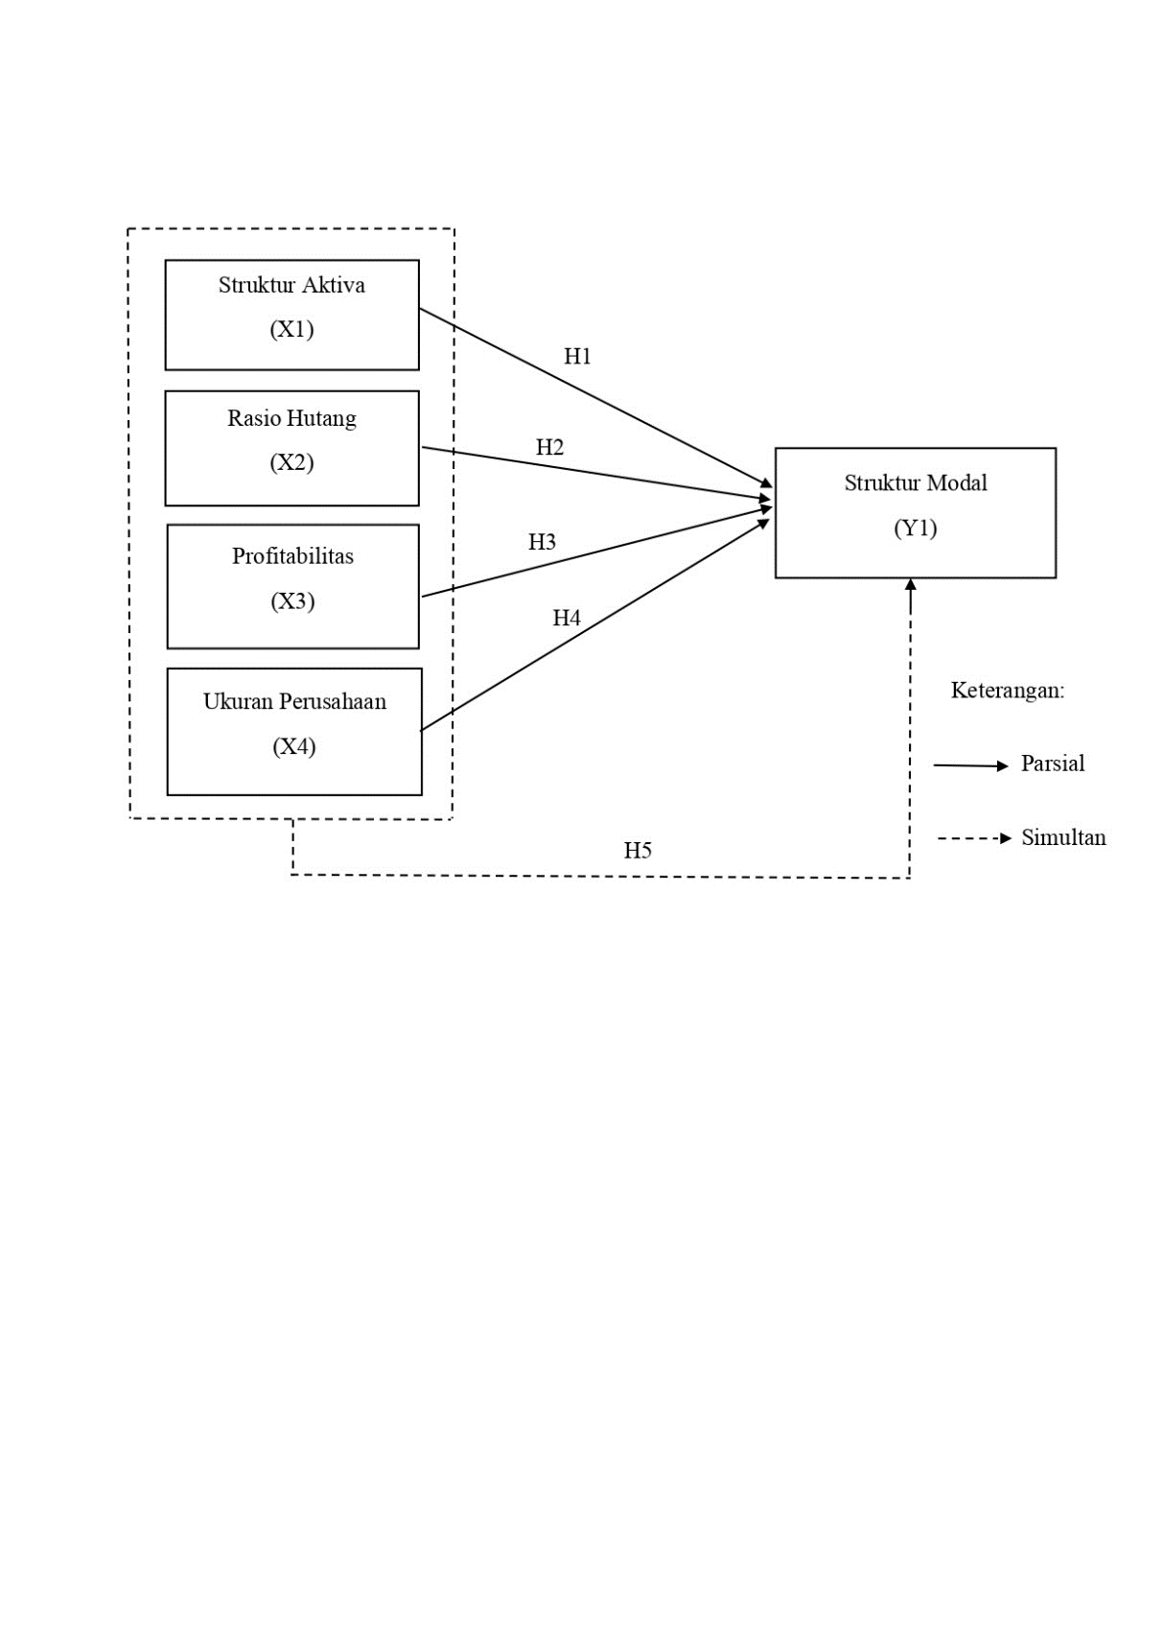Untuk itu kerangka pemikiran dalam penelitian ini disajikan dalam bentuk gambar berikut :

**Gambar 2**

**Kerangka Pemikiran Konseptual**

## Hipotesis

Hipotesis adalah dugaan sementara yang diambil dari rumusan masalah dalam penelitian. Berdasarkan pada landasan teori yang dikemukakan serta penelitian terdahulu yang telah diuraiakan diatas, maka hipotesis dalam penelitian ini adalah sebagai berikut:

H1 : Struktur aktiva berpengaruh terhadap struktur modal pada perusahaan *property* dan *real estate* yang terdaftar di Bursa Efek Indonesia tahun 2019-2023.

H2 : Rasio hutang berpengaruh terhadap struktur modal pada perusahaan *property* dan *real estate* yang terdaftar di Bursa Efek Indonesia tahun 2019-2023.

H3 : Profitabilitas berpengaruh terhadap struktur modal pada perusahaan *property* dan *real estate* yang terdaftar di Bursa Efek Indonesia tahun 2019-2023.

H4 : Ukuran perusahaan berpengaruh terhadap struktur modal pada perusahaan *property* dan *real estate* yang terdaftar di Bursa Efek Indonesia tahun 2019-2023.

H5 : Struktur aktiva, rasio hutang, profitabilitas, dan ukuran perusahaan Bersama-sama berpengaruh terhadap struktur modal pada perusahaan *property* dan *real estate* yang terdaftar di Bursa Efek Indonesia tahun 2019-2023.

# BAB III METODE PENELITIAN

## Jenis Penelitian

Metode penelitian yang digunakan peneliti yaitu metode kuantitatif. Metode kuantitatif adalah suatu jenis metode yang digunakan untuk menghitung data penelitian berupa angka-angka dan analisis dengan menggunakan data statistik (Sugiyono, 2019:16). Penelitian ini dilakukan pada perusahaan *property* dan real estate yang terdaftar di Bursa Efek Indonesia tahun 2019-2023. Pada penelitian ini variable dependen yaitu struktur modal dan variabel independen yaitu struktur aktiva, rasio hutang, profitabilitas, dan ukuran perusahaan.

## Populasi dan Sampel

### Populasi

Populasi adalah wilayah generalisasi yang terdiri atas obyek atau subyek yang mempunyai kualitas dan karakteristik tertentu yang ditetapkan oleh peneliti untuk dipelajari dan kemudian ditarik kesimpulannya (Sugiyono, 2019:126). Populasi dalam penelitian ini yaitu perusahaan *property* dan real estate yang terdaftar yang terdaftar di Bursa Efek Indonesia tahun 2019-2023. Berdasarkan dari data yang diperoleh di Bursa Efek Indonesia perusahaan *property* dan *real estate* pada tahun 2019-2023 yaitu tercatat 92 perusahaan.

**Tabel 2**

**Populasi Penelitian**

**Daftar Perusahaan Sektor *Property* Dan Real Estate**

**yang Terdaftar di Bursa Efek Indonesia Tahun 2019-2023**





Sumber : [www.idx.co.id](http://www.idx.co.id) (2024)

### Sampel

Sampel merupakan bagian dari jumlah dan karakteristik yang dimiliki oleh populasi. Bila populasi besar dan peneliti tidak mungkin mempelajari semua yang ada pada populasi, misalnya karena keterbatasan dana, tenaga, dan waktu, maka peneliti dapat menggunakan sampel yang diambil dari populasi itu (Sugiyono, 2019:127).

Adapun penentuan kriteria sampling dengan menggunakan *purposive sampling* adalah sebagai berikut:

1. Perusahaan sektor *Property* dan *Real Estate* yang terdaftar di BEI pada periode penelitian tahun 2019-2023.
2. Perusahaan sektor *Property* dan *Real Estate* yang mempublikasikan laporan keuangan lengkap selama periode penelitian tahun 2019-2023.
3. Perusahaan sektor *Property* dan *Real Estate* yang memiliki laba selama periode penelitian tahun 2019-2023.

**Tabel 3**

**Kriteria Penentuan Sampel**

|  |  |  |
| --- | --- | --- |
| No | Kriteria | Jumlah |
| 1 | Perusahaan sektor *Property* dan *Real Estate* yang terdaftar di BEI pada periode penelitian tahun 2019-2023. | 92 |
| 2 | Perusahaan sektor *Property* dan *Real Estate* yang mempublikasikan laporan keuangan lengkap selama periode penelitian tahun 2019-2023. | 49 |
| 3 | Perusahaan sektor *Property* dan *Real Estate* yang memiliki laba selama periode penelitian tahun 2019-2023. | 15 |
| Jumlah sampel perusahaan *property* dan *real estate* | | 15 |
| Total data periode penelitian pada tahun 2019-2023 (15 x 5) | | 75 |

Sumber: data diolah peneliti (2024)

Berdasarkan kriteria sampel di atas, terdapat 15 perusahaan di bidang *property* dan *real estate* yang terdaftar di Bursa Efek Indonesia selama periode penelitian tahun

2019-2023. Sehingga jumlah data yang digunakan dalam penelitian ini yaitu berjumlah 75 data penelitian.

**Tabel 4**

**Sampel Penelitian**

**Daftar Perusahaan Sektor *Property* Dan Real Estate**

**yang Terdaftar di Bursa Efek Indonesia Tahun 2019-2023**

|  |  |  |
| --- | --- | --- |
| No | Kode | Nama Perusahaan |
| 1 | BCIP | Bumi Citra Permai Tbk |
| 2 | BSDE | Bumi Serpong Damai Tbk |
| 3 | CTRA | Ciputra Development Tbk |
| 4 | DMAS | Puradelta Lestari Tbk |
| 5 | DUTI | Duta Pertiwi Tbk |
| 6 | GPRA | Perdana Gapuraprima Tbk |
| 7 | JRPT | Jaya Real *Property* Tbk |
| 8 | MKPI | Metropolitan Kentjana Tbk |
| 9 | MTLA | Metropolitan Land Tbk |
| 10 | POLI | Pollux Investasi Internasional Tbk |
| 11 | PWON | Pakuwon Jati Tbk |
| 12 | RDTX | Roda Vivatex Tbk |
| 13 | REAL | Repower Asia Indonesia Tbk |
| 14 | SMDM | Suryamas Dutamakmur Tbk |
| 15 | SMRA | Summarecon Agung Tbk |

Sumber [www.idx.co.id](http://www.idx.co.id) (2024)

## Definisi Konseptual dan Operasional Variabel

Variabel yang digunakan dalam penelitian ini yaitu variabel dependen sebagai variabel terikat dan variabel independen sebagai variabel bebas. Berikut ini adalah definisi konseptual dari variable yang dikaji dalam penelitian ini:

1. Variabel Dependen (Y)

Variabel dependen (variabel terikat) adalah variabel yang dipengaruhi akibat dari adanya variabel bebas (Sugiyono, 2019:69). Variable dependen dalam penelitian ini yaitu variabel struktur modal.

1. Variabel Independen (X)

Variabel independent (bebas) adalah variabel yang mempengaruhi atau menjadi penyebab berubahnya atau timbulnya variabel dependen (Sugiyono, 2019:69). Variabel independent dalam penelitian ini yaitu strukur aktiva (X1), rasio hutang (X2), profitabilitas (X3), dan ukuran perusahaan (X4).

Adapun penjelasan dari definisi konseptual dan perhitungan dari masing-masing variable dalam penelitian sebagai berikut :

1. Struktur Modal (Y1)

Struktur modal adalah perbandingan antara total utang dengan modal yang dimiliki oleh perusahaan. Struktur modal dalam penelitian ini diukur menggunakan rasio *Debt to Equity Ratio*. (Kasmir, 2019:155).

1. Struktur Aktiva (X1)

Struktur aktiva menggambarkan proporsi antara aktiva total aktiva dengan aktiva tetap perusahaan. Penentuan besar kecilnya aktiva dalam perusahaan. Stuktur aktiva dalam penelitian ini menggunakan pengukuran yang diproksikan atas rasio aktiva tetap terhadap total asset yang dimiliki perusahaan (Astuti & Giovanni, 2021).

1. Rasio hutang (X2)

Sudana (2009:207) menyatakan bahwa, Rasio Hutang (*Leverage)* mengukur proporsi dana yang bersumber dari hutang untuk membiayai aktiva perusahaan. Rasio hutang dalam penelitian ini menggunakan pengukuran yang diproksikan atas rasio total hutang terhadap total aktiva yang dimiliki perusahaan (Kasmir, 2014:230).

1. Profitabilitas (X3)

Profitabilitas adalah kemampuan perusahaan dengan menggunakan seluruh aktiva yang dimiliki untuk menghasilkan laba. Profitabilitas penelitian ini menggunakan pengukuran yang diproksikkan atas laba setelah pajak terhadap total aktiva yang dimiliki perusahaan (Pratama & Susanti, 2019).

1. Ukuran perusahaan (X4)

Ukuran perusahaan merupakan nilai besar kecilnya perusahaan yang ditunjukan oleh total aset, total penjualan, jumlah laba. Suatu perusahaan dapat diukur besar kecilnya yaitu dengan total aset atau jumlah kekayaan yang dimiliki perusahaan yang dapat dihitung dengan menggunakan logaritma natural dari total aset (Dara & Rahmanto, 2020).

**Tabel 5**

**Definisi Operasional Variabel**

|  |  |  |  |
| --- | --- | --- | --- |
| **Variabel** | **Pengukuran** | **Skala** | **Sumber** |
| Struktur Modal  (Y) | $$DER=\frac{Total Hutang}{Total Ekuitas}x 100$$ | Rasio | (Kasmir, 2019:158) |
| Struktur Aktiva  (X1) | $$SA=\frac{Aktiva Tetap}{Total Aktiva}x 100$$ | Rasio | (Astuti & Giovanni, 2021) |
| Rasio Hutang  (X2) | $$DAR =\frac{Total Hutang}{Total Aktiva}x 100$$ | Rasio | (Kasmir, 2014:230) |
| Profitabilitas  (X3) | $$ROA=\frac{Laba Bersih}{Total Aktiva}x 100$$ | Rasio | (Pratama & Susanti, 2019) |
| Ukuran Perusahaan  (X4) | $$UP=Ln (Total Asset)$$ | Rasio | (Dara & Rahmanto, 2020) |

## Metode Pengumpulan Data

Jenis data yang digunakan dalam penelitian ini menggunakan data sekunder. Data sekunder menurut (Sugiyono, 2019:296) merupakan data yang diperoleh tidak langsung memberikan data kepada pengumpul data. Metode yang dilakukan dalam pengumpulan data dalam penelitian ini menggunakan metode dokumentasi yaitu dengan mengumpulkan data perusahaan yang berasal dari laporan keuangan berupa laporan neraca, laporan laba rugi, dan rasio keuangan selama tahun penelitian yaitu tahun 2019-2024 pada perusahaan sektor *property* dan *real estate* yang terdaftar di Bursa Efek Indonesia yang diperoleh melalui *website* resminya yaitu [www.idx.co.id](http://www.idx.co.id).

## Metode Analisis Data

Metode analisis data dalam penelitian ini menggunakan data kuantitatif karena menggunakan data berupa angka-angka pada laporan keuangan. Dan menggunakan Teknik analisis linear berganda yang diolah dengan menggunakan program *Statistical Package for Social Science* (SPSS) versi 22. Analisis linear berganda yaitu digunakan untuk mengukur kekuatan hubungan antara variable terikat dan dua atau lebih variabel bebas. Dalam penelitian ini analisis linier berganda digunakan untuk mengukur pengaruh struktur aktiva, rasio hutang, profitabilitas, dan ukuran perusahaan terhadap struktur modal.

### Analisi Statistik Deskriptif

Analisis statistik deskriptif merupakan suatu metode yang berkaitan dengan pengumpulan dan penyajian data dengan cara mendeskripsikan atau menggambatkan obyek penelitian sehingga dapat memberikan informasi yang bermanfaat.

### Uji Asumsi Klasik

Uji asumsi klasik merupakan sebuah uji yang dilakukan sebelum melakukan pengujian lebih lanjut pada data penelitian yang diperoleh. Tujuan dari uji asumsi klasik ini yaitu untuk mengetahui kelayakan analisis regrensi linier berganda yang dihasilkan dapat memenuhi kriteria atau lolos uji asumsi klasik. Maka perlu dilakukan uji pendahuluan melalui uji Normalitas, uji Multikoliniearitas, uji Autokorelasi, dan uji Heteroskedastisitas. Penjelasan dari masing-masing sebagai berikut:

1. **Uji Normalitas**

Bertujuan untuk menguji apakah dalam model regresi, variable bebas dan terikat memiliki distribusi normal atau tidak. Seperti diketahui bahwa uji t dan F mengasumsikan bahwa nilai residual mengikuti distribusi normal. Untuk mendeteksi apakah residual distribusi normal atau tidak dapat dilakukan 2 cara yakni menggunakan uji *Kolmogorov-smirnov* dan analisis grafik (Ghozali, 2018:161).

1. Acuan pengambilan keputusan menggunakan uji *Kolmogorov-smirnov* yaitu:
2. Nilai signifikasi > 0,05 maka data dikatakan memiliki distribusi normal.
3. Nilai signifikan < 0,05 maka data dikatakan tidak memiliki distribusi normal.
4. Acuan pengambilan keputusan menggunakan analisis grafik yaitu:
5. Jika data menyebar disekitar garis diagonal dan mengikuti arah garis diagonal atau grafik histogramnya menunjukkan pola distribusi normal, maka model regresi memenuhi asumsi normalitas.
6. Jika data menyebar jauh dari diagonal dan/atau tidak mengikuti arah garis diagonal atau grafik histogram tidak menunjukkan pola distribusi normal, maka model regresi tidak memenuhi asumsi normalitas.
7. **Uji Multikolinieritas**

Bertujuan untuk melakukan menguji apakah model regresi ditemukan adanya korelasi antar variabel bebas (independen). Sebuah regresi yang baik seharusnya tidak terjadi korelasi di antara variabel independen. Untuk mendeteksi ada atau tidaknya multikolonieritas di dalam model regresi dapat dilakukan dengan melihat nilai *tolerance* dan lawannya dan *variance inflation factor* (VIF). *Tolerance* mengukur variabilitas variabel independen yang terpilih yang tidak dijelaskan oleh variabel independen lainnya. Jadi nilai *tolerance* yang rendah sama dengan nilai VIF tinggi (karena VIF = 1/*Tolerance*). Nilai *cutoff* yang umum dipakai untuk menunjukkan adanya multikolonieritas adalah nilai *tolerance $≤$* 0,10 atau sama dengan nilai VIF $≥$ 10 (Ghozali, 2018:107).

1. **Uji Autokorelasi**

Bertujuan menguji apakah dalam model regresi linear ada korelasi antara kesalahan pengganggu pada periode t dengan kesalahan pengganggu pada periode t-1 (sebelumnya). Jika terjadi korelasi, maka dinamakan ada *problem* autokorelasi (Ghozali, 2018:111). Untuk mendeteksi ada tau tidaknya autokorelasi dapat diuji dengan menggunakan metode *DurbinWatson* (DW). Berikut ini kriteria dari metode *Durbin Watson* (Ghozali, 2018:112).

**Tabel 6**

**Kriteria Keputusan Durbin Watson**

|  |  |  |
| --- | --- | --- |
| Hipotesis Nol | Keputusan | Jika |
| Tdk ada autokorelasi positif  Tdk ada autokorelasi positif  Tdk ada korelasi negatif  Tdk ada korelasi negatif  Tdk ada autokorelasi,  Positif atau negatif | Tolak  No decison  Tolak  No decision  Tdk ditolak | 0 < d<dl  dl ≤ d ≤ du  4 – dl < d < 4  4 – du ≤ d ≤ 4 – dl  du < d <4 - du |

Sumber: (Ghozali, 2018:112)

1. **Uji Heteroskedastisitas**

Bertujuan menguji apakah dalam model regresi terjadi ketidaksamaan *variance* dari residual satu pengamatan ke pengamatan lain. Jika *variance* dari residual satu pengamatan ke pengamatan lain tetap, maka disebut Homoskedastisitas dan jika berbeda disebut Heterokedastisitas. Model regresi yang baik adalah yang Homoskedastisitas atau tidak terjadi Heteroskedastisitas.

Ada atau tidaknya Heteroskedastisitas dapat dilihat dari grafik plot antara nilai prediksi variabel terikat (dependen) yaitu ZPRED dengan residualnya SRESID. Deteksi ada atau tidaknya heteroskedastisitas dapat dilakukan dengan melihat ada tidaknya pola tertentu pada grafik *scatterplot* antara SRESID dan ZPRED dimana sumbu Y adalah Y yang telah diprediksi, dan sumbu X adalah residual (Y prediksi – Y sesungguhnya) yang telah di *studentized*. Dengan dasar analisis sebagai berikut (Ghozali, 2018:137):

1. Jika ada pola tertentu, seperti titik-titik yang ada membentuk pola tertentu yang teratur (bergelombang, melebar kemudian menyempit), maka mengindikasikan telah terjadi heteroskedastisitas.
2. Jika tidak ada pola yang jelas, serta titik-titik menyebar diatas dan dibawah angka 0 pada sumbu Y, maka tidak terjadi heteroskedastisitas.

### Analisis Regrensi Linear Berganda

Analisis regrensi linear bergandadigunakan untuk menganalisis pengaruh variable dependen terhadap dua atau lebih variabel independen. Persamaan regrensi linier berganda dalam penelitian ini dapat dirumuskan sebagai berikut (Suyono, 2018:99) :

Y = ɑ + $β_{1}X_{1}$ + $β₂X_{2}$ + $β_{3}X_{3}$ + $β_{4}X_{4}$ + e

Keterangan:

Y = Struktur Modal

ɑ = Konstanta

β₁,β₂,β₃,β₄ = Koefiensi Regresi

X₁ = Struktur Aktiva

X₂ = Rasio Hutang

X₃ = Profitabilitas

X₄ = Ukuran Perusahaan

### Uji Hipotesis

1. **Uji Parsial (Uji t)**

Uji parsial (uji t) berfungsi untuk menguji secara individual seberapa besar pengaruh masing-masing variabel independen terhadap variabel dependen (Ghozali, 2018:98–99). Hipotesis nol (Ho) yang akan diuji adalah apakah suatu parameter (bi) sama dengan nol, atau:

Ho : βi = 0

Artinya,

variabel independen mampu menjelaskan secara signifikan variable dependen. Hipotesis alternatif (Ha) suatu parameter (βi) tidak sama dengan nol, atau:

Ha : βi # 0

Artinya,

variabel independen dapat menjelaskan secara signifikan terhadap variable dependen.

Berikut cara melakukan uji t menurut (Ghozali, 2018:99) :

1. Jika total *degree of freedom* (df) ≥ 20, nilai signifikan t <a (0,05) atau koefisien t hitung signifikan pada taraf < 5% dan nilai t > 2 (dalam nilai absolut), maka Ho ditolak dan Ha diterima. Artinya, ada pengaruh struktur aktiva, rasio hutang, profitabilitas,dan ukuran perusahaan terhadap struktur modal.
2. Jika thitung > ttabel atau thitung < - ttabel, maka Ho ditolak dan Ha diterima. Artinya, secara individual variabel independen mempengaruhi variabel dependen.

Ada beberapa langkah-langkah untuk dapat melakukan uji t, Langkah-langkahnya yaitu sebagai berikut (Subagyo, 2011:173-174):

1. Menentukan formulasi Ho dan Ha
2. Formulasi Hipotesis 1

Ho : β₁ = 0, Memiliki arti bahwa tidak adanya pengaruh yang signifikan antara Struktur Aktiva terhadap Struktur Modal

Ho : β₁ ≠ 0, Memiliki arti bahwa adanya pengaruh yang signifikan antara Struktur Aktiva terhadap Struktur Modal

1. Formulasi Hipotesis 2

Ho : β2 = 0, Memiliki arti bahwa tidak adanya pengaruh yang signifikan antara Rasio Hutang terhadap Struktur Modal

Ho : β2 ≠ 0, Memiliki arti bahwa adanya pengaruh yang signifikan antara Rasio Hutang terhadap Struktur Modal

1. Formulasi Hipotesis 3

Ho : β3 = 0, Memiliki arti bahwa tidak adanya pengaruh yang signifikan antara Profitabilitas terhadap Struktur Modal

Ho : β3 ≠ 0, Memiliki arti bahwa adanya pengaruh yang signifikan antara Profitabilitas terhadap Struktur Modal

1. Formulasi Hipotesis 4

Ho : β4 = 0, Memiliki arti bahwa tidak adanya pengaruh yang signifikan antara Ukuran Perusahaan terhadap Struktur Modal

Ho : β4 ≠ 0, Memiliki arti bahwa adanya pengaruh yang signifikan antara Ukuran Perusahaan terhadap Struktur Modal

1. Menentukan *Level of Significance* (ɑ)

*Level of Significance* (ɑ) memiliki tingkat signifikan yaitu sebesar 95% atau ɑ = 5% (ɑ = 0,05%) dengan uji satu sisi. Adapun rumusnya yaitu sebagai berikut :

Ttabel = t(ɑ/2;n-1)

1. 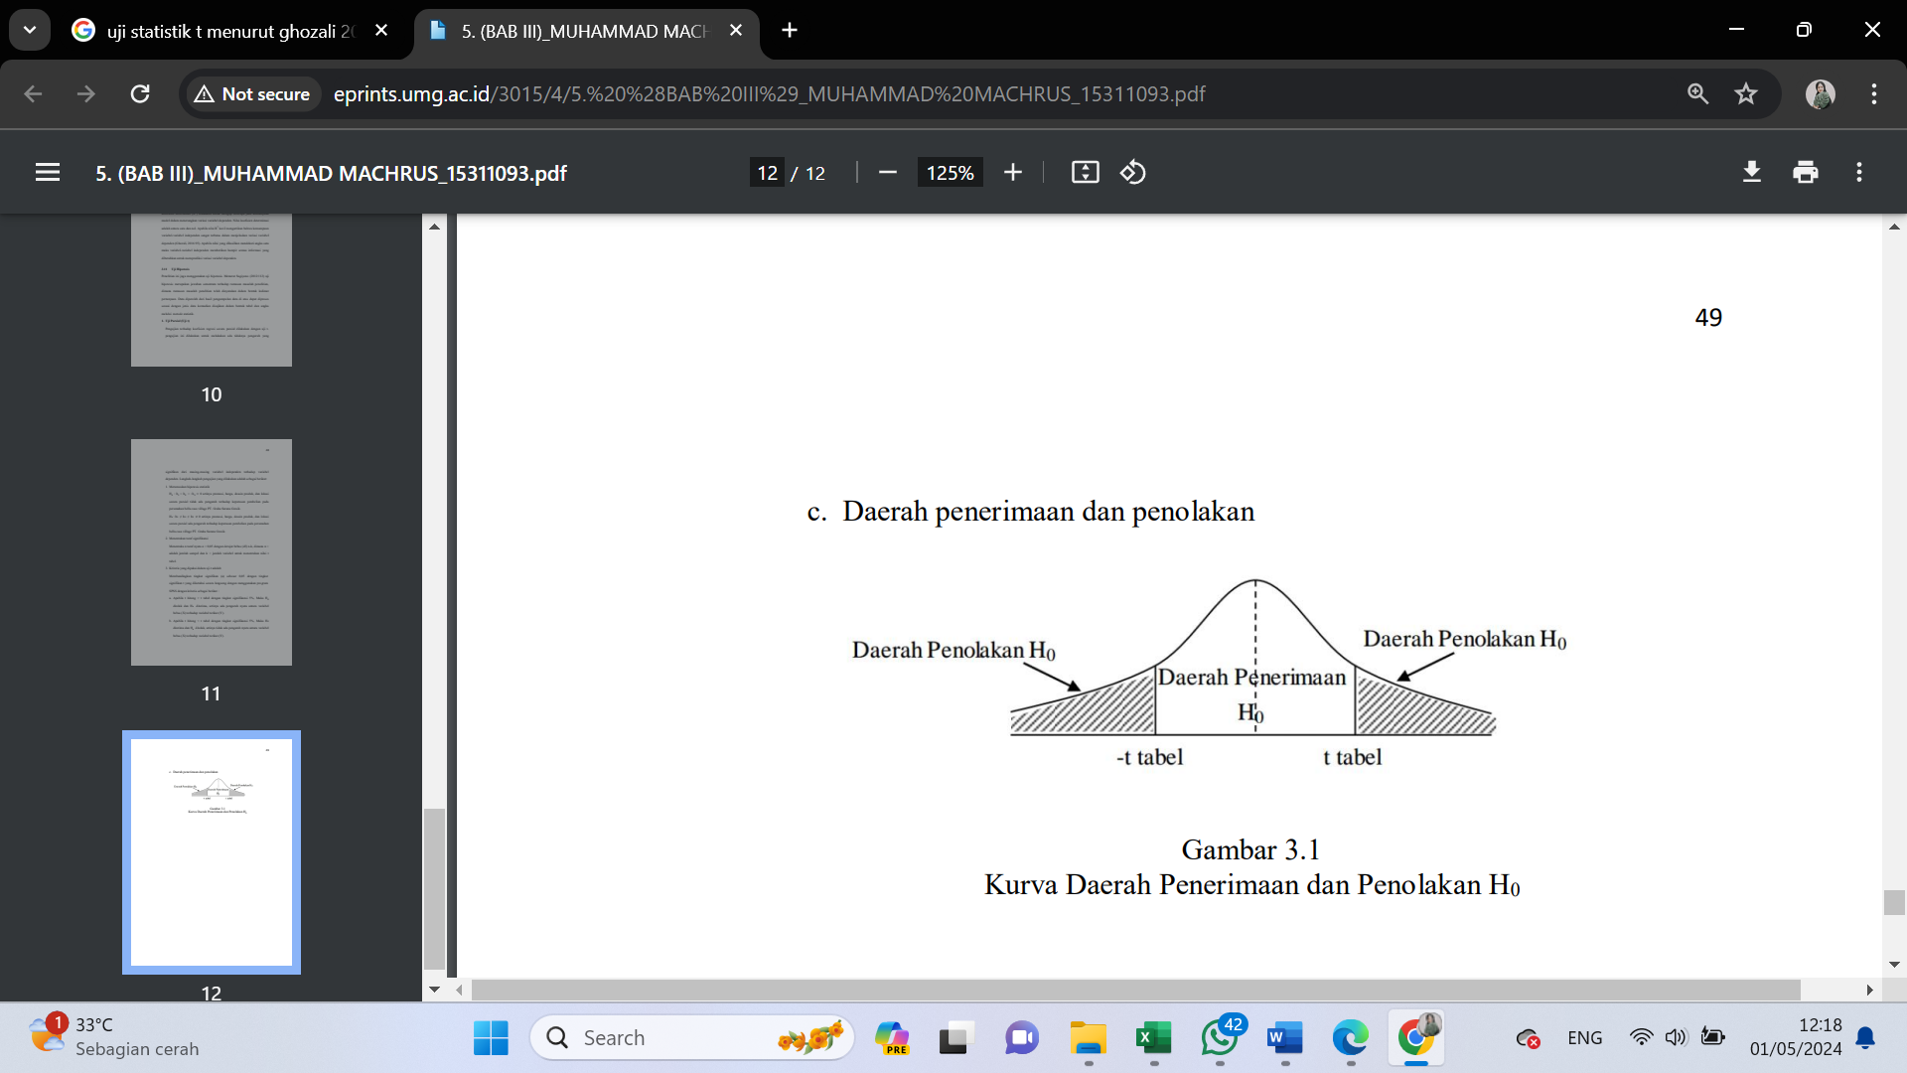Kriteria Penguji

**Gambar 3**

**Kurva Uji Statistik t**

Jika -ttabel ≤ thitung ≤ ttabel, maka Ho diterima dan Ha ditolak.

Jika thitung > ttabel atau thitung < -ttabel, maka Ho ditolak dan Ha diterima.

1. Menghitung thitung

Untuk menguji signifikasi analisis regresi dapat menggunakan rumus sebagai berikut (Subagyo, 2011: 268)

$$Sb=\frac{S_{yx}}{\sqrt{\sum{x^{2}}\frac{(\sum{x)^{2}}}{n}}}$$

Keterangan :

Sb = Standar *Error* Koefisien Regresi

Syx = Standar *Error* Estimasi

Standar *error* estimasi diberi simbol Syx yang dapat ditentukan dengan menggunakan rumus berikut (Subagyo, 2011: 269):

$$S_{yx}\sqrt{\frac{\sum{Y^{2 }-α. \sum{Y}}-b. \sum{XY}}{n-k}}$$

Keterangan :

Syx = Standar estimasi

ɑ = Konstanta

b = Koefesien Regrensi

n = Jumlah sampel

k = Jumlah variable bebas

menentukan thitung melalui formasi sebagai berikut (Subagyo 2011: 268) :

$$t=\frac{b-\hat{a}}{S_{b}}$$

Keterangan :

b = Nilai parameter

Sb = Standar *error* koefisien regresi

1. Kesimpulan H0 diterima atau ditolak.
2. **Uji Simultan (Uji F)**

Uji simultan (Uji F) digunakan untuk mengetahui semua variabel independen/bebas dimana dalam penelitian ini adalah struktur aktiva, rasio hutang, profitabilitas, dan ukuran perusahaan apakah berpengaruh secara bersama-sama terhadap variabel dependen/terikat yaitu struktur modal. langkah - langkah untuk uji F adalah sebagai berikut (Ghozali, 2018:179):

1. Menentukan Formulasi Hipotesis :

H0 : β1, β2, β3, β4 = 0 , Tidak adanya pengaruh yang signifikan antara Struktur Aktiva, Rasio Hutang, Profitabilitas, dan Ukuran Perusahaan terhadap Struktur Modal.

H0 : β1, β2, β3, β4 ≠ 0 , Terdapat pengaruh yang signifikan antara Struktur Aktiva, Rasio Hutang, Profitabilitas, dan Ukuran Perusahaan terhadap Struktur Modal.

1. Menentukan *Level of Significance* (ɑ)

*Level of Significance* (ɑ) memiliki tingkat signifikan yaitu sebesar 95% atau (ɑ = 5%).

1. 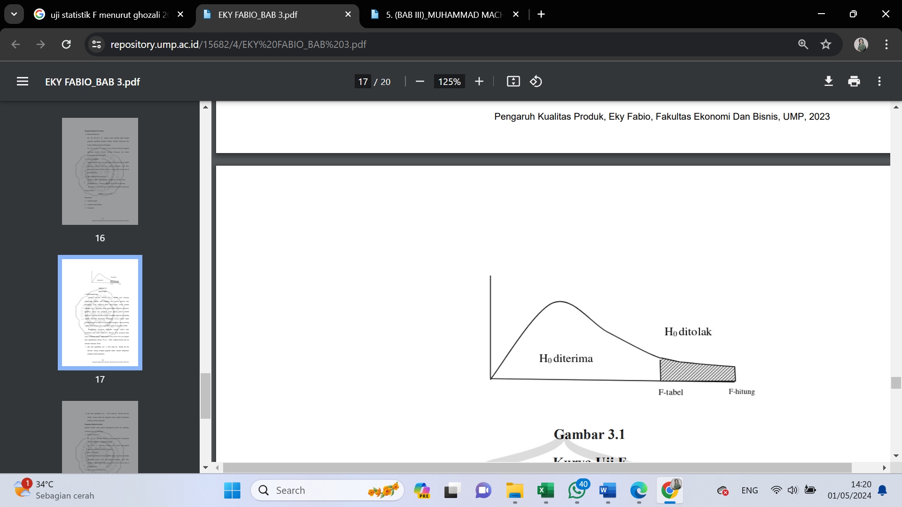Kriteria Pengujian

**Gambar 4**

**Kurva Uji Statistik F**

Apabila F *hitung* ≤ FFa; k-1; k(n-1), maka H0 diterima

Apabila F *hitung* > FFa; k-1; k(n-1), maka H0 ditolak

1. Perhitungan nilai Fhitung

Nilai Fhitung dapat dihitung menggunakan rumus sebagai beriut :

$$F_{hitung}=\frac{\frac{JKreg}{k}}{\frac{JKres}{n-k-1}}$$

Keterangan :

JKreg = Jumlah kuadrat regresi

JKres = Jumlah kuadrat residu

k = Jumlah variable independen

n = Jumlah sampel

1. Kesimpulan H0 diterima atau ditolak
2. **Koefisien Determinasi (R2)**

Koefisien determinasi (*R-square*) adalah alat untuk mengukur seberapa jauh kemampuan model dalam menjelaskan variabel dependen. Nilai Koefisien determinasi (R2) adalah antara nol dan satu. Nilai R2 yang kecil menunjukkan bahwa kemampuan variabel independen dalam menjelaskan variasi variabel dependen terbatas. Nilai R2 yang mendekati satu menunjukkan jika variabel independen mampu memberikan informasi yang dibutuhkan dalam memprediksi variasi variabel dependen (Ghozali, 2018:97).

Koefisien determinasi (R2) dapat dihitung dengan rumus:

$$KD=\left(r^{2}\right) x 100\%$$

Keterangan:

KD = Koefisien Determinasi

r2 = Kuadrat Koefisien Determinasi